Ministerul Investitiilor și Proiectelor Europene

Actiunea 4.1.1- Investitii in activitati productive- Ajutor de minimis

Manual de utilizare pentru depunerea cererii de finantare

Cuprins

1. Etape depunere cerere 3
2. Documente necesare 11
3. Depunere cerere 14
3.1 Conditii de eligibilitate 17
3.2 Modificare ciorna 20
3.3 Transmitere cerere 40
3.4. Vizualizare detalii cerere transmisa 45
4 .Transparenta IMM RECOVER 46

Etape depunere cerere

Depunerea cererilor de finantare pentru programul Actiunea 4.1.1- Investiții în activități productive- Ajutor de minimis se realizeaza in cadrul sistemului informatic Granturi IMM, accesand link-ul https://granturi.imm.gov.ro/.
Pentru transmiterea cererii de finantare, aplicantul parcurge toate etapele mentionate mai jos:
- Creare cont
- Completare Date utilizator-> Profilul meu
Sistemul permite inregistrarea unui CNP o singura data pe un cont creat in cadrul sistemului informatic.
- Completare Identificare electronica-> Inregistrare certificate calificate pentru semnatura electronica
- Inrolare Entitate juridica
Sistemul permite inregistrarea unui CUI/CIF o singura data pe un cont creat in cadrul sistemului informatic.
- Completare Informatii persoana juridica-> Completare categorie intreprindere in functie de dimensiune, numar de telefon si adresa de e-mail
- Completare Locatii
- Completare Actionari/Asociati/Titulari
- Completare/ Atasare Documente incarcate-> Declaratie categorie intreprindere, Declaratie ajutor de stat.
Omiterea unei etape nu permite crearea si depunerea cererilor de finantare, astfel sectiunea dedicata IMM RECOVER- Depunere nu este accesibila.
In cazul in care utilizatorul sistemului informatic nu completeaza toate informatiile necesare depunerii unei cereri, vor fi afisate avertizari de tipul:

- Nu ai completat inca informatia despre categoria intreprinderii in functie de dimensiune. Acceseaza pagina.
- Nu ai adaugat inca nicio locatie a implementarii asociata persoanei juridice. Acceseaza pagina.
- Nu ai incarcat inca declaratia privind categoria intreprinderii. Acceseaza pagina.
- Nu ai incarcat inca declaratia privind ajutoarele de stat. Acceseaza pagina.
- Nu ai completat inca informatiile despre actionari/asociati/titulari. Acceseaza pagina.

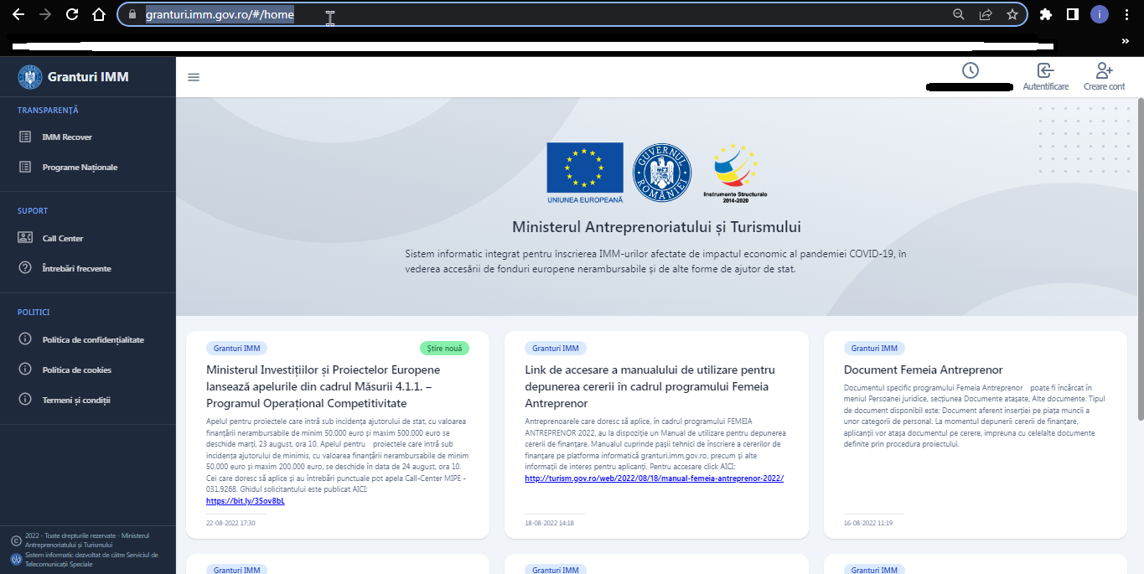Imagine 1

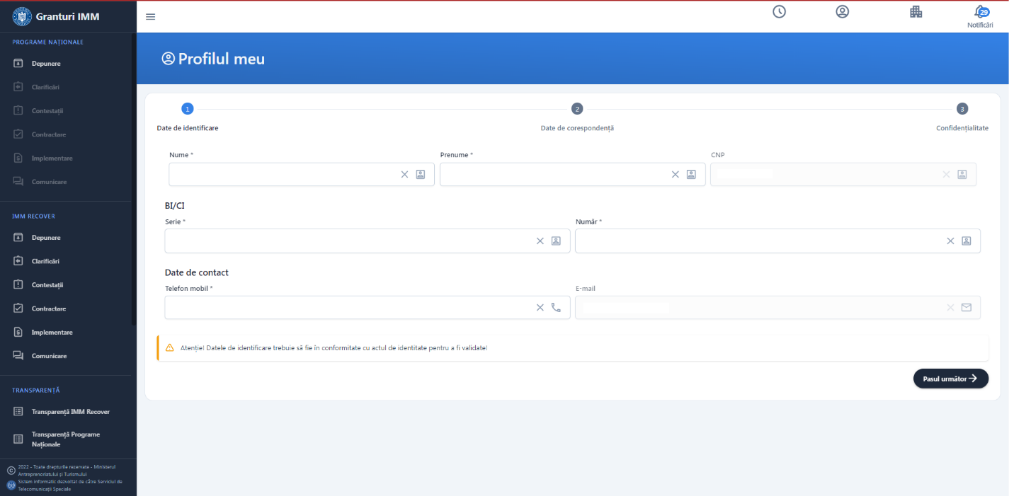Imagine 2

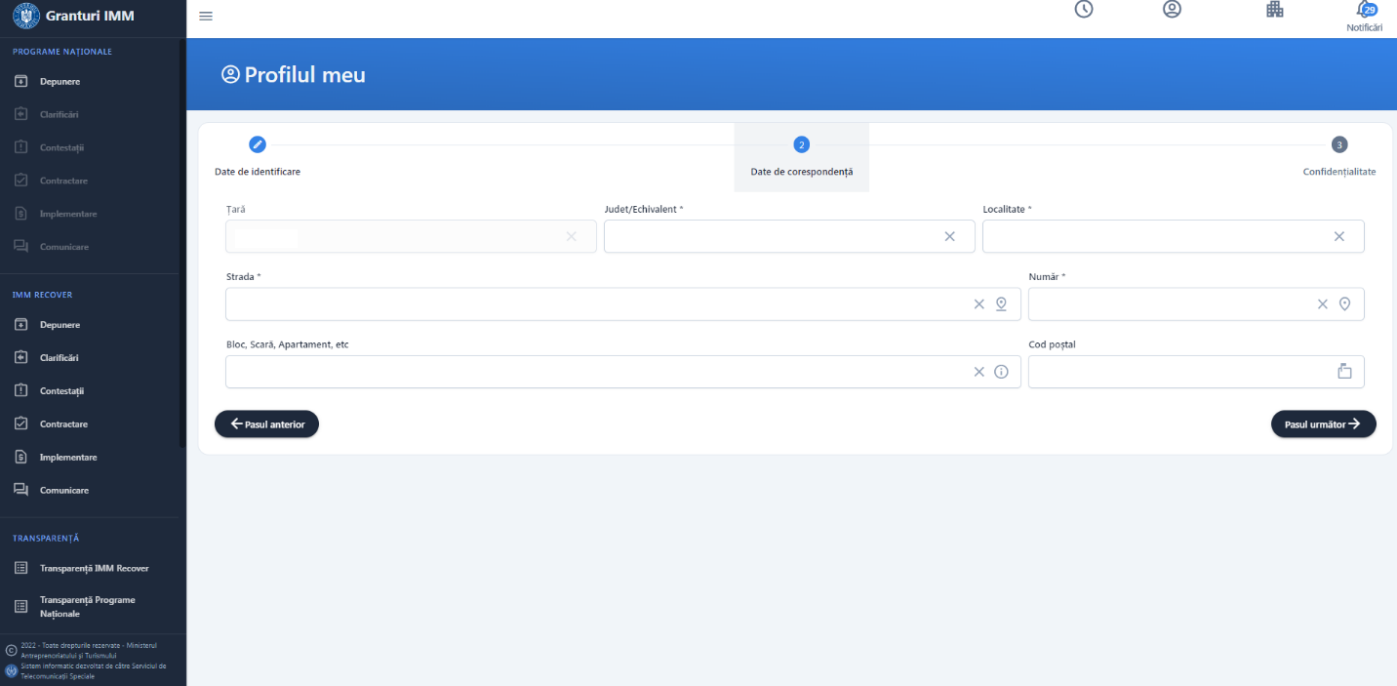Imagine 3

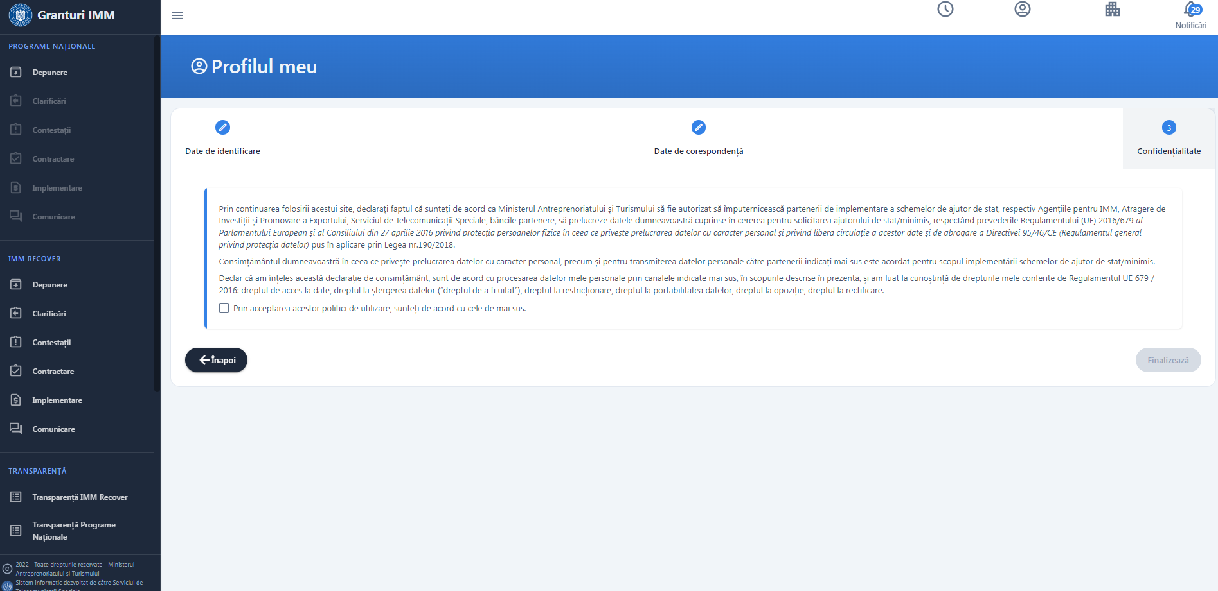Imagine 4

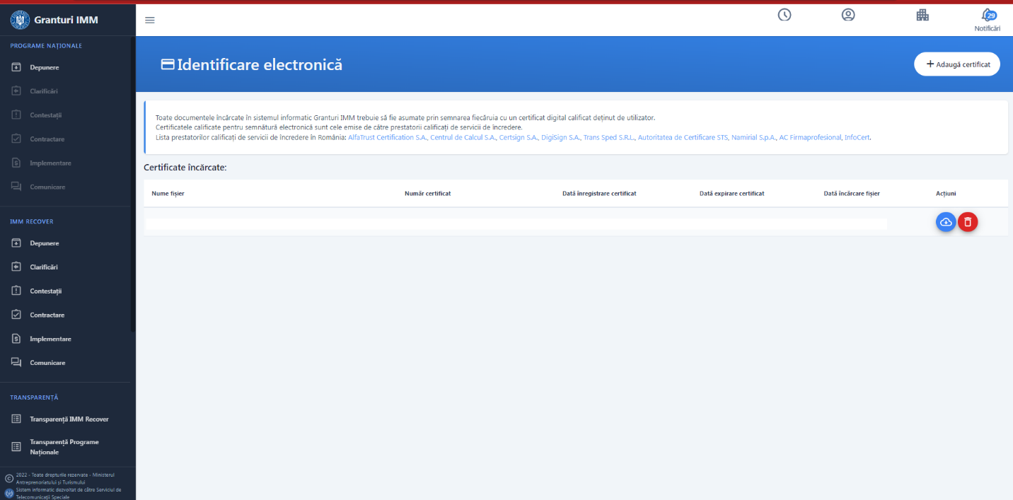Imagine 5

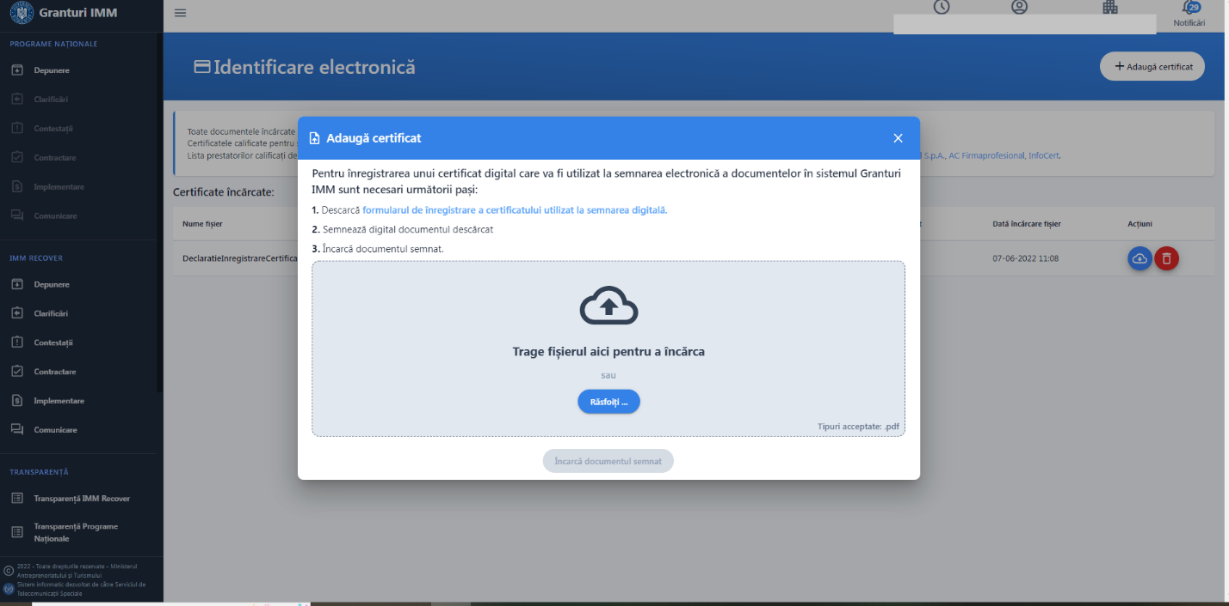 Imagine 6
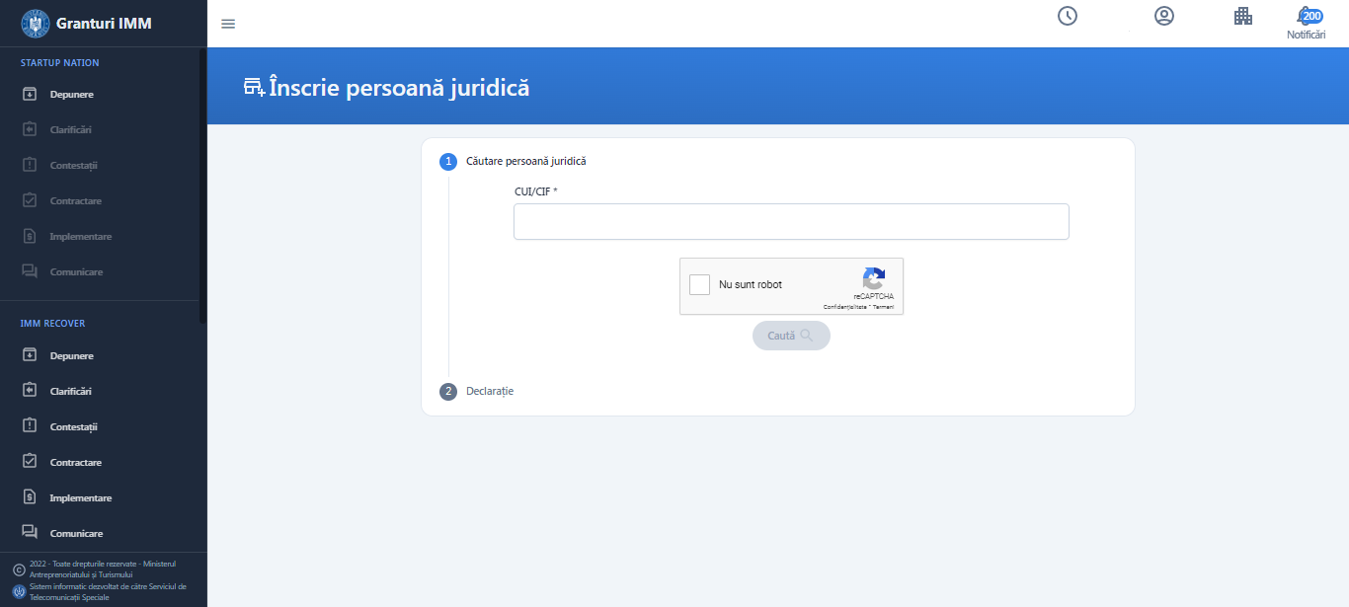Imagine 7

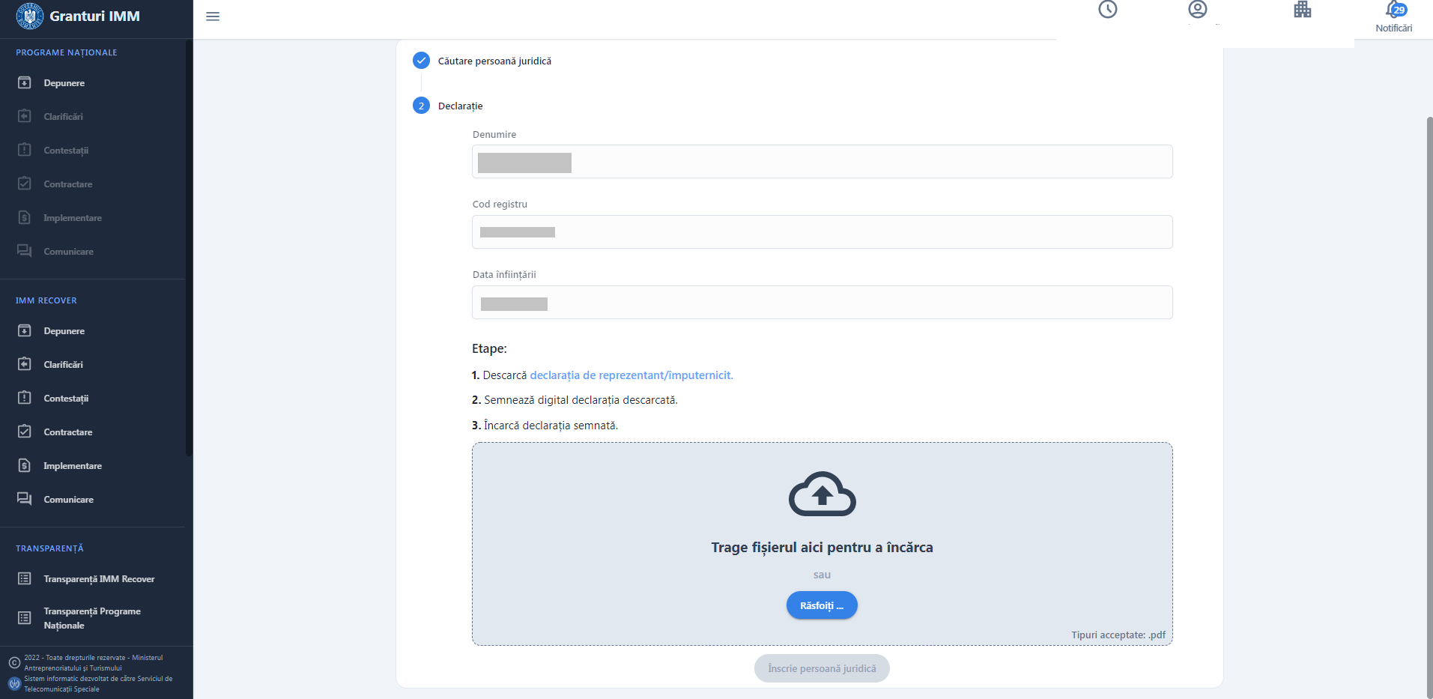Imagine 8

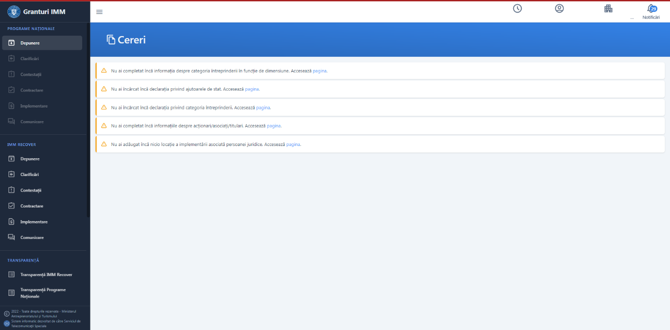Imagine 9

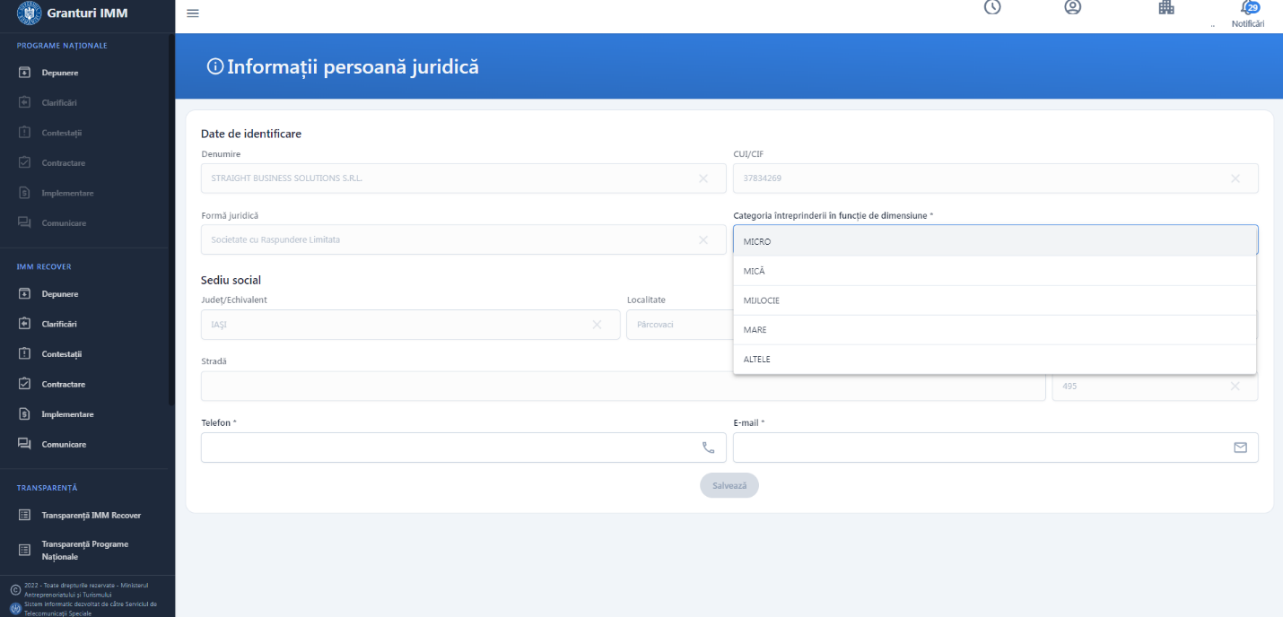Imagine 10

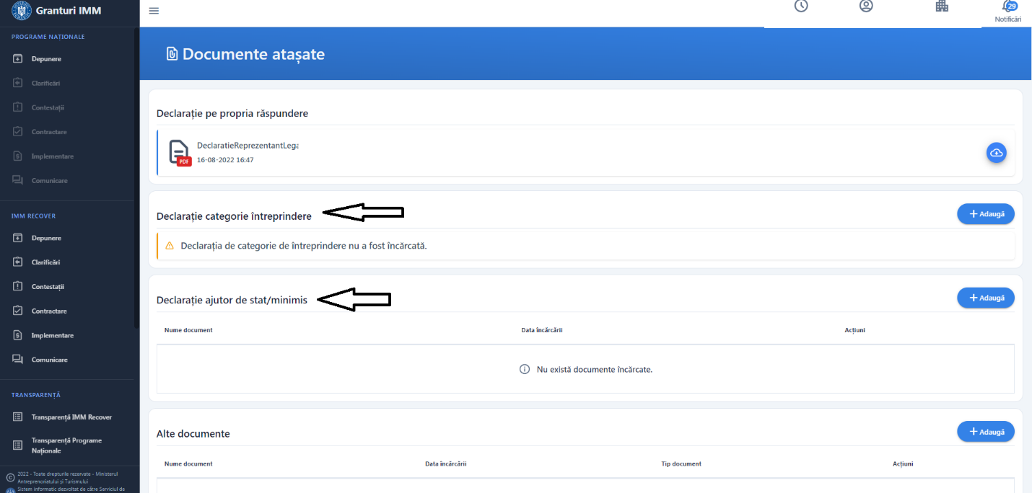Imagine 11

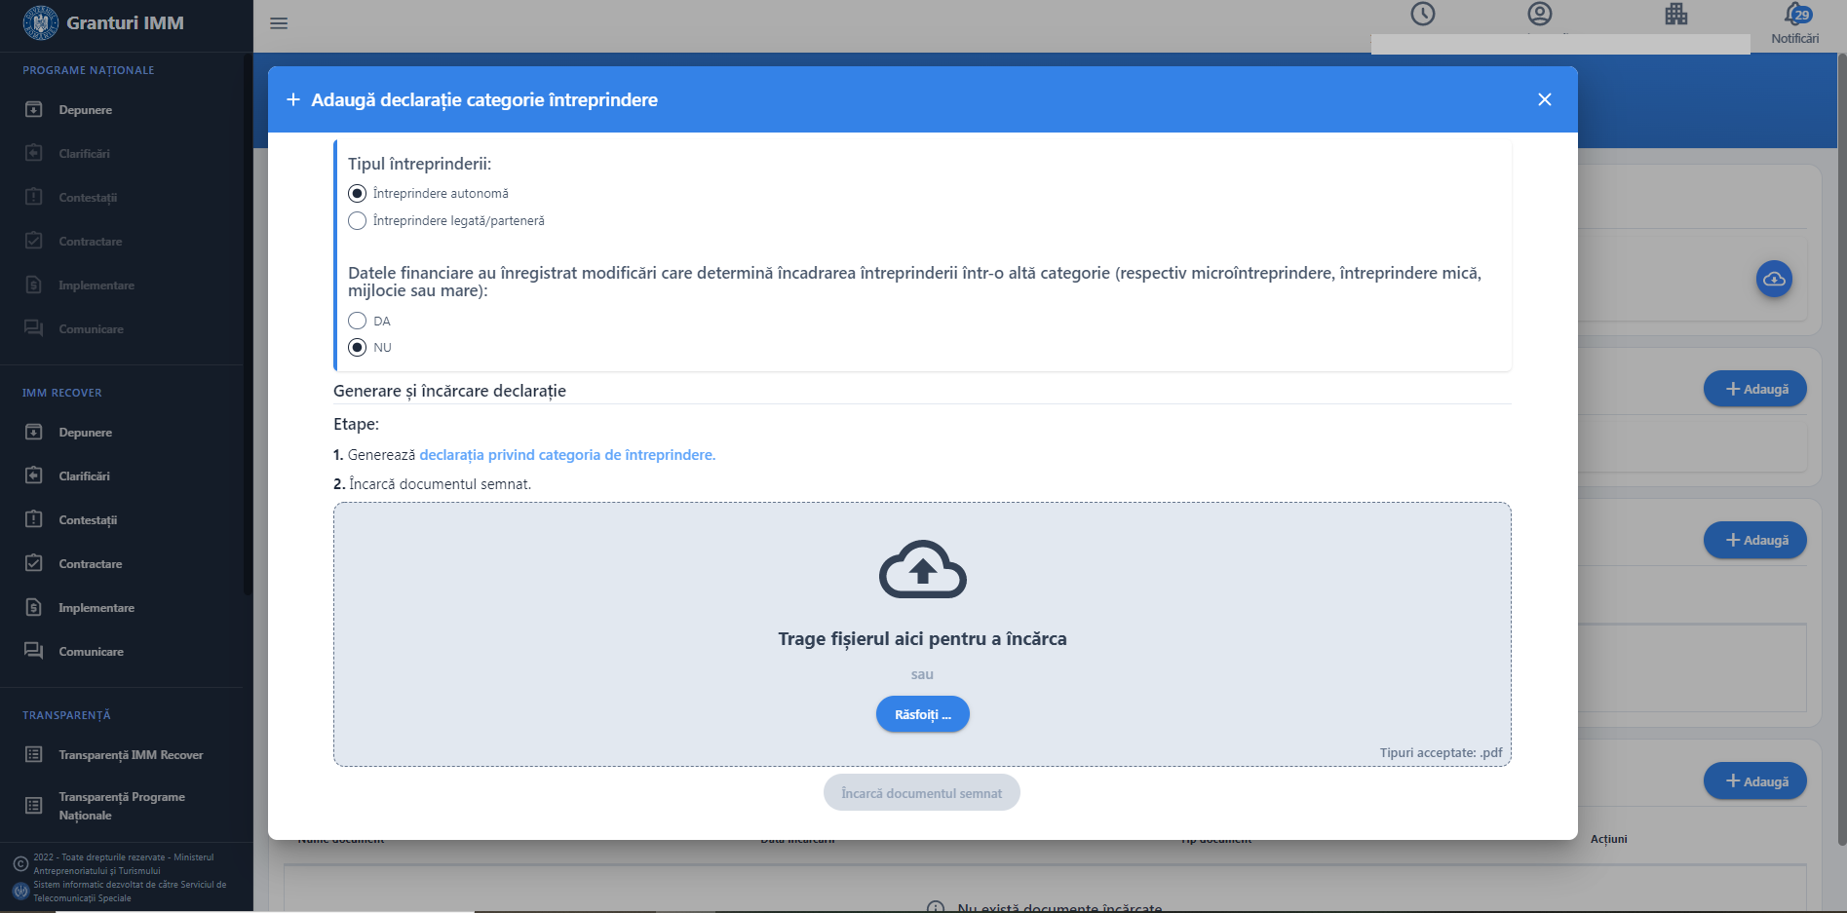 Imagine 12
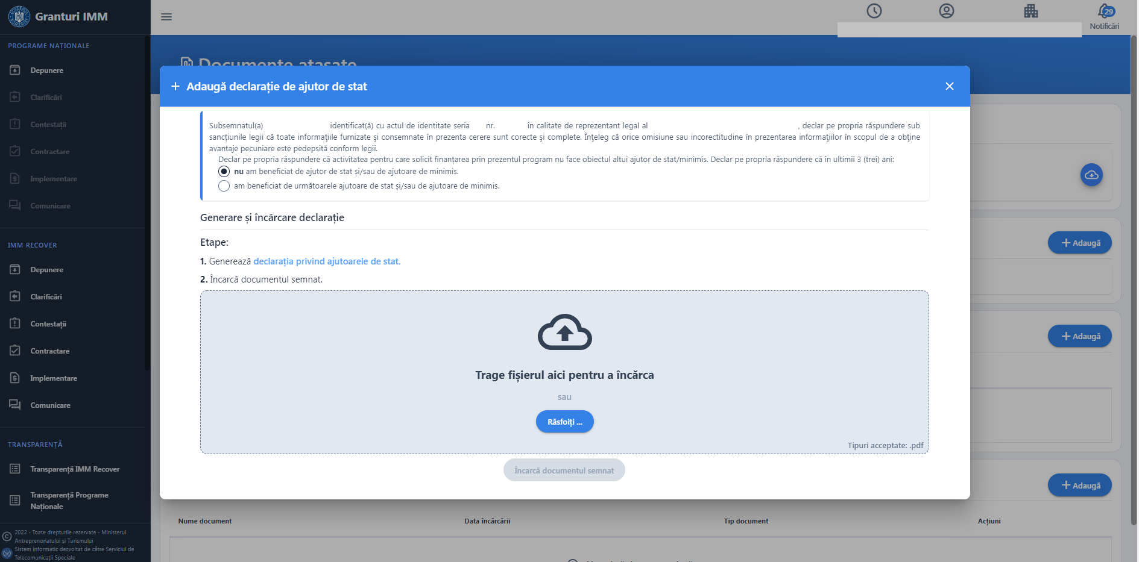Imagine 13

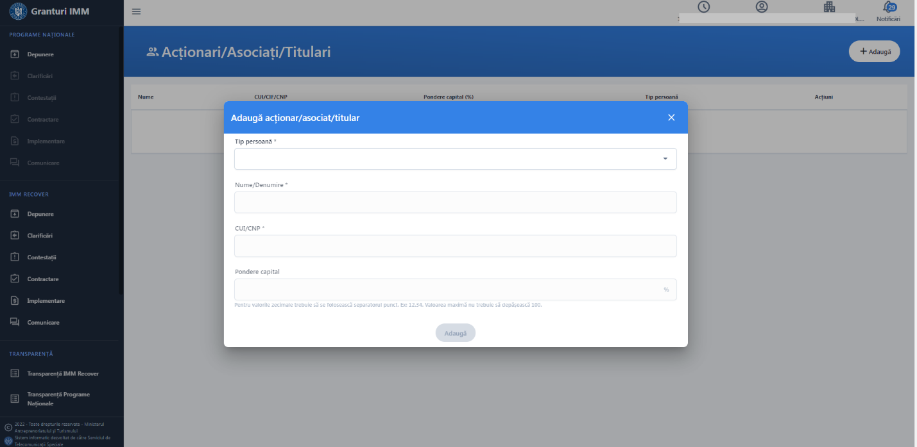Imagine 14

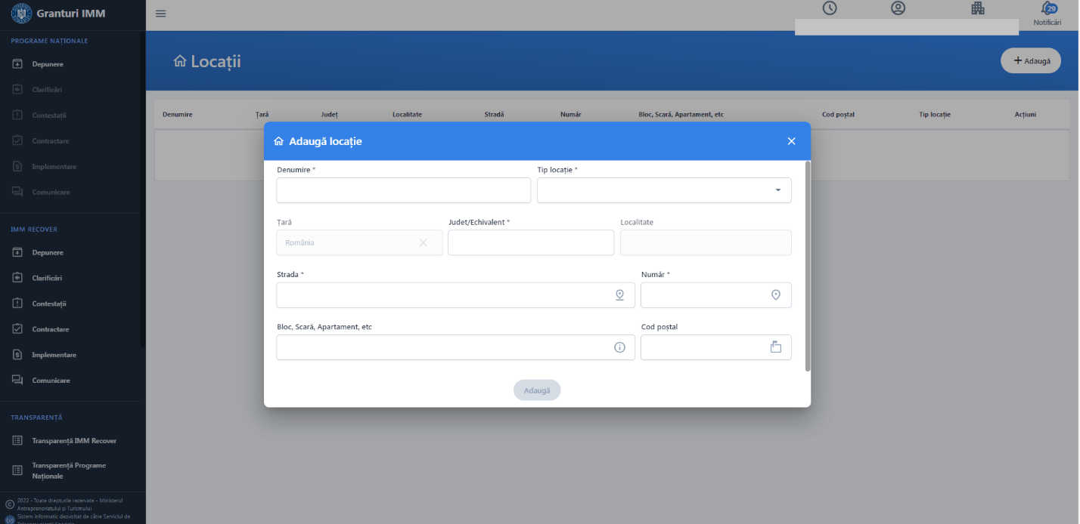
Imagine 15

Documente necesare

Lista documentelor solicitate, precum si modelele specifice programului se regasesc in Ghidul aferent actiunii 4.1.1. „Investitii in activitati productive”, versiunea consolidata in urma consultarii publice.
Documente obligatorii pentru depunerea cererii in cadrul programului Actiunea 4.1.1- Investitii în activitati productive-Ajutor de minimis:
- Declaratie pe proprie raspundere – GDPR
- Situatiile financiare oficiale pe ultimii doi ani, inclusiv Contul de Profit si Pierdere
- Hotararea Adunarii Generale a asociatilor (AGA) de aprobare a proiectului pentru participarea la competitie
- Contract de concesiune/superficie/comodat/inchiriere/vanzare-cumparare/titlu de proprietate
- Cerere de finantare
- Consimtamant privind prelucrarea datelor cu caracter personal
- Declaratie privind nedeductibilitatea TVA aferenta cheltuielilor eligibile incluse in bugetul proiectului propus spre finantare din FEDR 2014-2020
- Declaratie ca imobilul nu face obiectul unui litigiu
- Declaratie pe proprie raspundere privind asimilarea si incadrarea solicitantului in categoria intreprinderilor mici si mijlocii
- Declaratie privind cumulul ajutoarelor de stat obtinute
- Nota de fundamentare
- Plan de afaceri si documentul din care sa reiasă calculul indicatorilor financiari
- Declaratie pe proprie raspundere privind eligibilitatea solicitantului
- Declaratie de angajament
- Declaratie pe proprie raspundere privind tranzactionarea de parti sociale inainte cu 90 de zile de depunerea cererii de finantare
- Declaratie privind principiul DNSH
Document optional:
- Deviz estimativ (in cazul modernizarii spatiului de productie/servicii
- Declaratie imputernicire- documentul devine obligatoriu in cazul in care decidentul este imputernicitul.
Toate documentele incarcate de aplicat vor fi fi in format pdf si vor fi semnate electronic de reprezentantul legal/imputernicit.
Sistemul:
- valideaza fisierul incarcat
- afiseaza mesaj de confirmare sau
- afiseaza infirmare pentru situatii in care:
- aplicantul incarca un fisier nesemnat- eroare “Documentul incarcat nu este semnat”

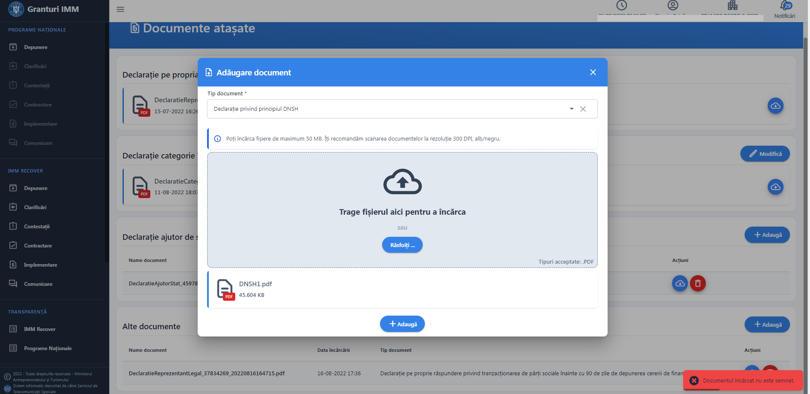 Imagine 16
- certificatul digital nu este valid- eroare “ Certificatul nu este valid”.
- certificatul cu care a semnat nu este inregistrat pe contul aplicantului- eroare “Documentul incarcat nu este semnat cu un certificat inregistrat”

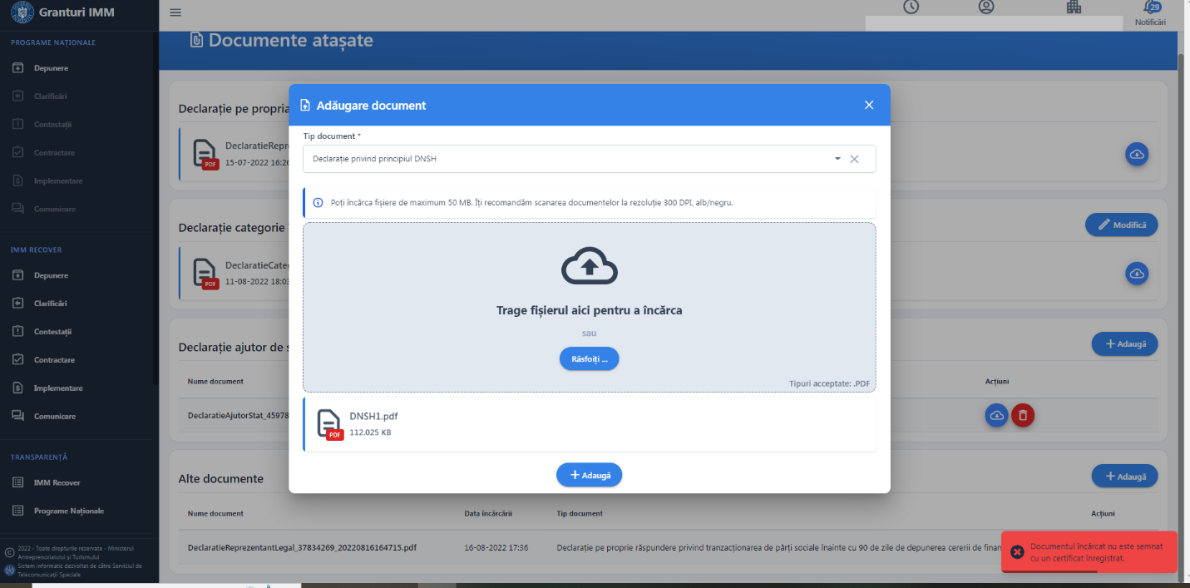Imagine 17

- fisierul incarcat nu este in format .pdf- eroare “Validarea documentului nu a putut fi efectuata. Verifica tipul documentului incarcat”
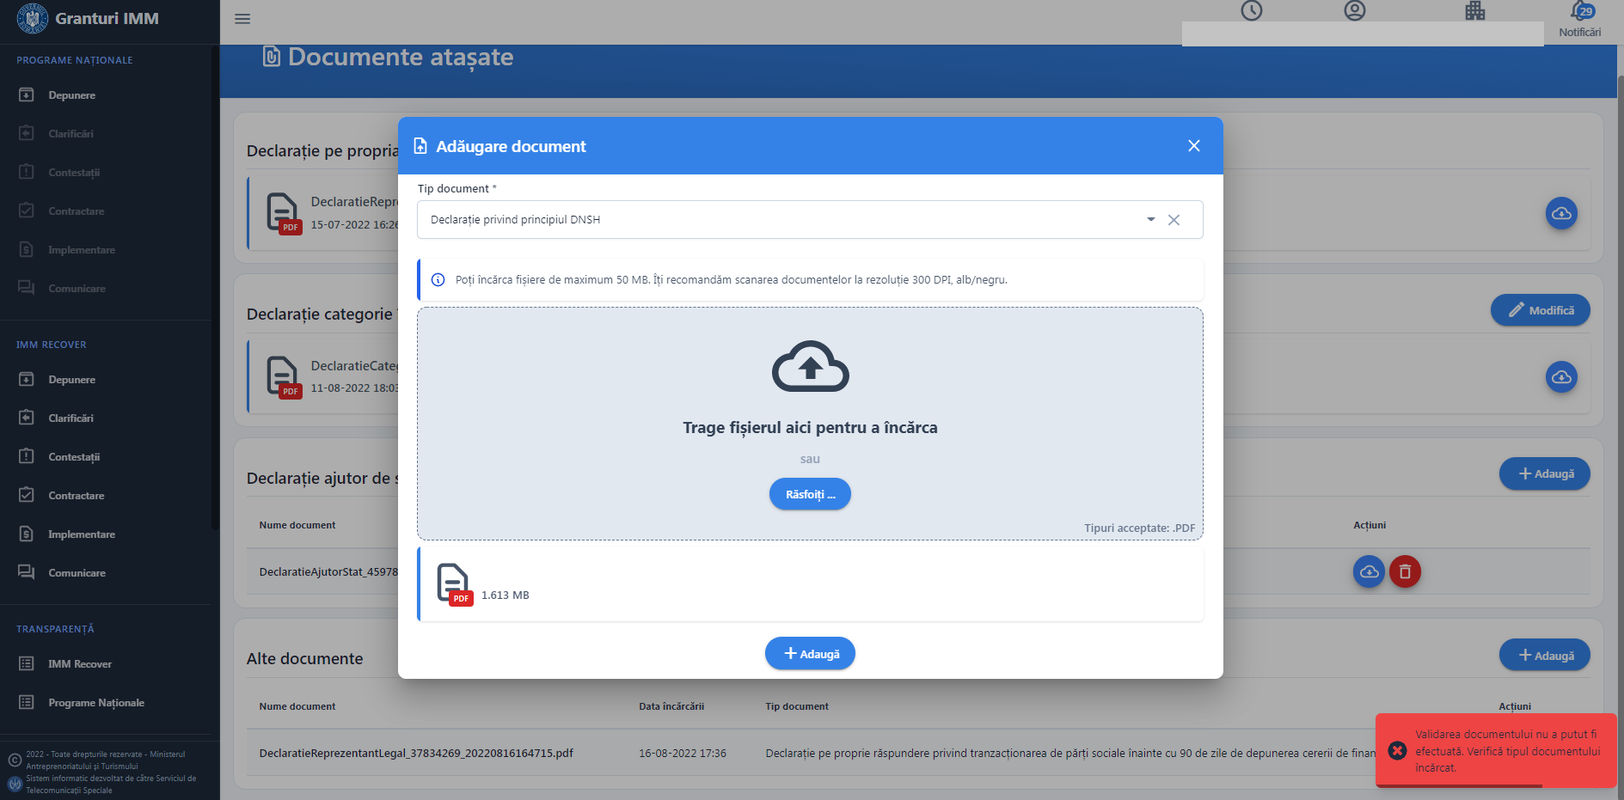Imagine 18
- fisierul incarcat contine comentarii sau alte informatii dupa semnarea acestuia de catre utilizator-eroare “Documentul incarcat contine comentarii sau alte informatii adaugate dupa semnarea acestuia”

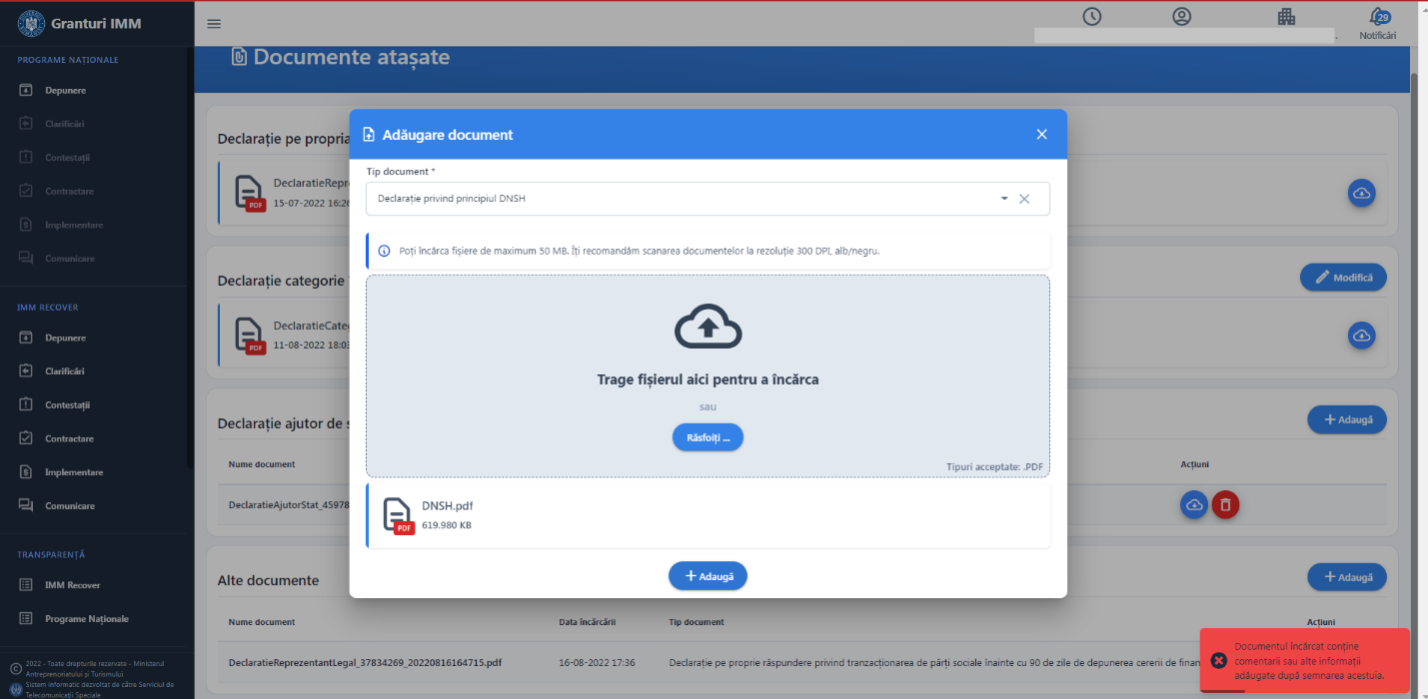Imagine 19

Depunere cerere
Pentru depunerea unei cereri, aplicantul:
  - acceseaza sistemul informatic - granturi.imm.gov.ro.
  - parcurge toate etapelor premergatoare (amintite anterior)
  - selecteaza persoana juridica, sectiunea IMM RECOVER-> Depunere.
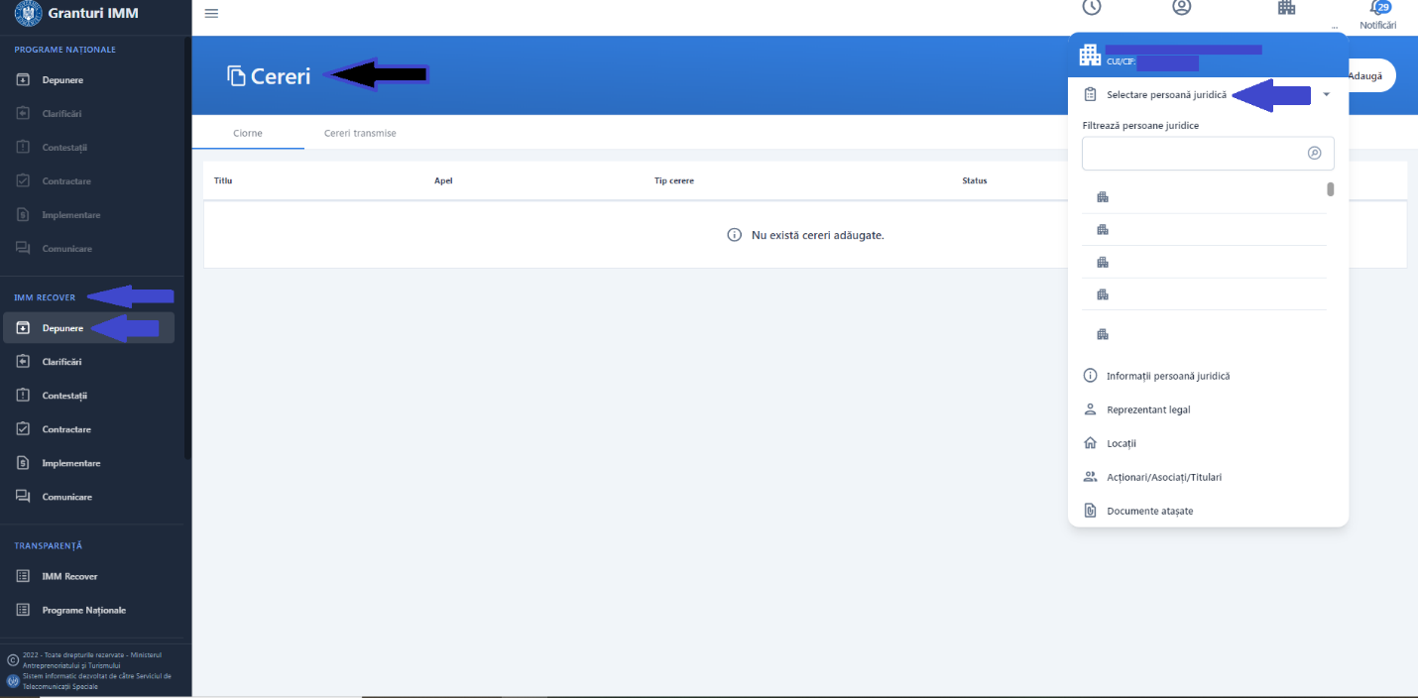Imagine 20
Sistemul deschide interfata Cereri.
Aplicantul apasa butonului Adauga, iar in modalul deschis Adaugare cerere completeaza campurile:
- Titlu- campul va fi completat de aplicant dupa preferinte.
- Apel –aplicantul va alege din lista apelul Actiunea 4.1.1 Investiții in activitati productive - ajutor de minimis. Lista derulanta contine toate programele dezvoltate in cadrul sistemului, finalizate sau in curs de depunere.
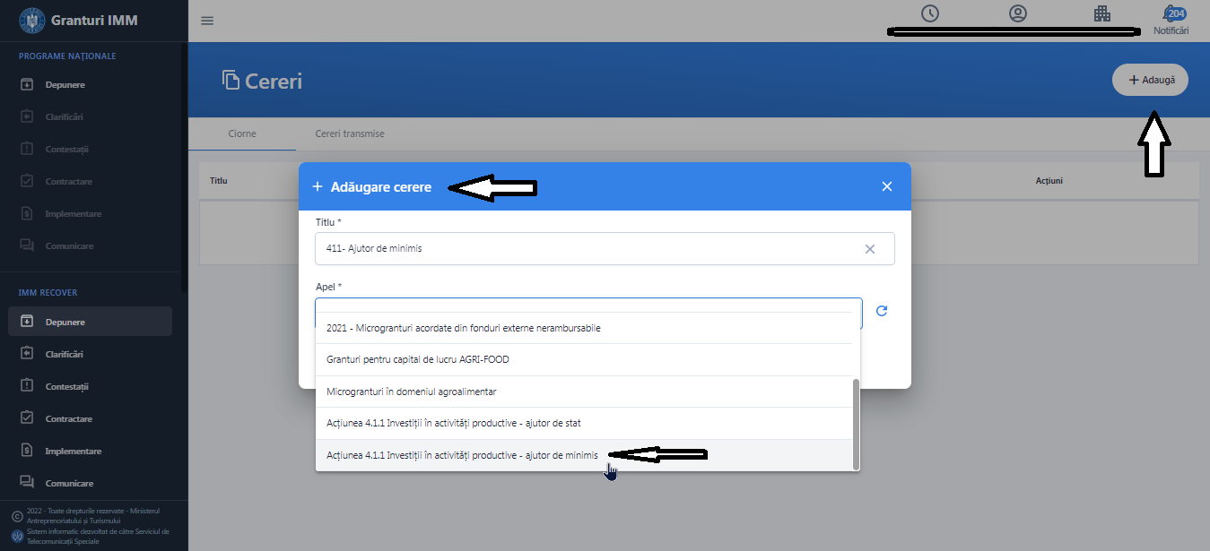Imagine 21

Dupa completarea celor doua campuri, aplicantul apasa butonul Adauga, iar ciorna este adaugata cu succes (actiune confirmata de sistem prin mesajul afisat “Ciorna cererii de finantare a fost creata cu succes”).

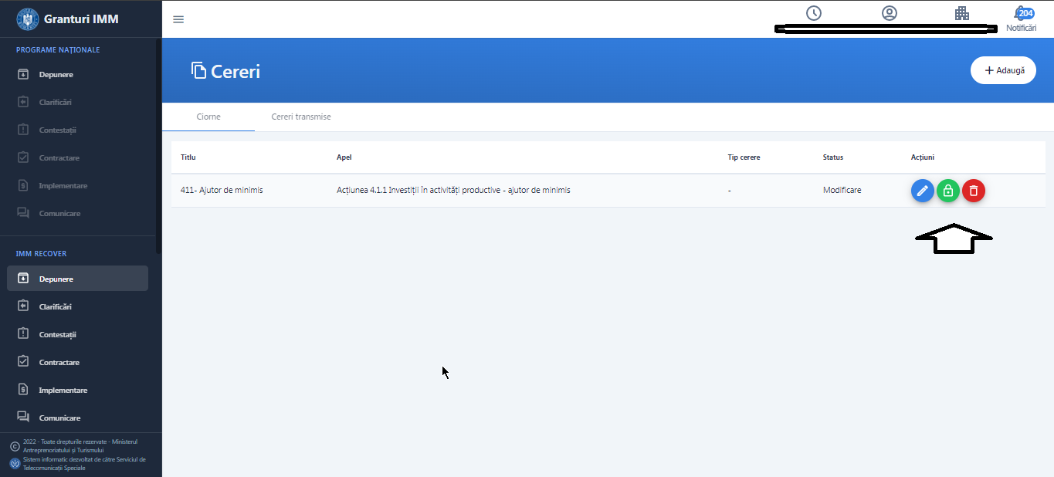 Imagine 22

Actiuni disponibile ciorna:
  - Modifica - adaugare/modificare informatii, atasare documente cerere;

  - Blocheaza -in vederea transmiterii ciornei. Dupa blocarea ciornei se va genera formularul de depunere.

  - Sterge - ciorna poate fi stearsa pana la blocare si transmitere. Pentru stergere ciorna blocata, aplicantul va debloca cerere si ulterior o va putea sterge.
Mentiuni!
  - Aplicantul poate transmite o singura cerere de finantare in cadrul programului.
  - Cererile transmise nu pot fi modificate sau sterse.

3.1 Conditii de eligibilitate

Sunt eligibile persoanele juridice care indeplinesc cumulativ conditiile de mai jos:
a) au inregistrat profit operational din activitatea curenta, respectiv din activitatea de exploatare in anul 2019;
b) sunt infiintati pana la data de 31 decembrie 2018 inclusiv;
c) se angajeaza sa asigure sustenabilitatea proiectului, respectiv sa asigure desfasurarea activitatii operationale/curente pentru o perioadă de minimum 3 ani dupa expirarea duratei de implementare a proiectului;
d) grantul pentru investitii in retehnologizare solicitat are o valoare de minim 50.000 euro si valoare maxima de 500.000 euro si reprezinta de maxim cinci ori cifra de afaceri din anul 2019;
e) dispun de cofinantare proprie a proiectului neafectata de ajutor de stat, in completarea procentelor prevazute in anexa nr. 14 la ghid;
f) nu sunt considerate intreprinderi in dificultate la 31 decembrie 2019, în conformitate cu prevederile art. 2, punctul 18 din Regulamentul (UE) nr. 651/2014 al Comisiei Europene din 17 iunie 2014 de declarare a anumitor categorii de ajutoare compatibile cu piata interna in aplicarea articolelor 107 si 108 din tratat, cu modificarile si completarile ulterioare;
g) nu au mai beneficiat de sprijin financiar din fonduri publice, inclusiv fonduri europene, in ultimii 5 ani pentru aceleasi activitati (costuri eligibile) sau nu deruleaza proiecte finantate in prezent, partial sau in totalitate, din alte surse publice, pentru aceleasi activitati;
h) se angajeaza sa prezinte dovezi privind rezonabilitatea costurilor pentru investitiile pentru care se solicita ajutor de stat;
i) minim 20% din valoarea proiectului reprezinta investitii care permit o contributie semnificativa la atenuarea schimbarilor climatice fara a prejudicia in mod semnificativ alte obiective de mediu iar celelalte componente de investitii nu aduc prejudicii semnificative niciunuia dintre obiectivele de mediu;
j) nu au efectuat o relocare, in cei doi ani anteriori cererii de ajutor, catre unitatea in care urmeaza sa aiba loc investitia initiala pentru care se solicita ajutorul si nu vor face acest lucru pentru o perioada de pana la doi ani dupa finalizarea investitiei initiale pentru care se solicită ajutorul, in conditiile art. 2, pct. II, sub-punctul 61¹ din Regulamentul (UE) nr. 651/2014 de declarare a anumitor categorii de ajutoare compatibile cu piata interna in aplicarea articolelor 107 şi 108 din tratat, cu modificarile si completarile ulterioare;
k) intreprinderea nu se afla in cel putin una dintre situatiile concordat preventiv, proceduri de lichidare, insolventa sau faliment
l) Nu exista decizii de recuperare a unui ajutor de stat ce nu au fost executate si recuperate integral
m) intreprinderea nu este in dificultate in anul 2019
n) Codul CAEN ales se afla in lista de activitati acceptate
o) in campul Categorie intreprindere in functie de dimensiuni este completata una dintre valorile 'Micro", ''Mica" sau "Mijlocie"
In cazul in care aplicantul nu indeplineste toate conditiile de eligibilitate sau persoana juridica nu detine date financiare, sistemul informatic va afisa avertizari. Acestea nu blocheaza depunerea cererii.
O parte din conditiile de eligibilitate sunt verificate automat in etapa depunerii cererii, prin interogarea unor baze de date, iar celalalta parte de catre evaluator in etapele ulteriore: evaluare, implementare, monitorizare.

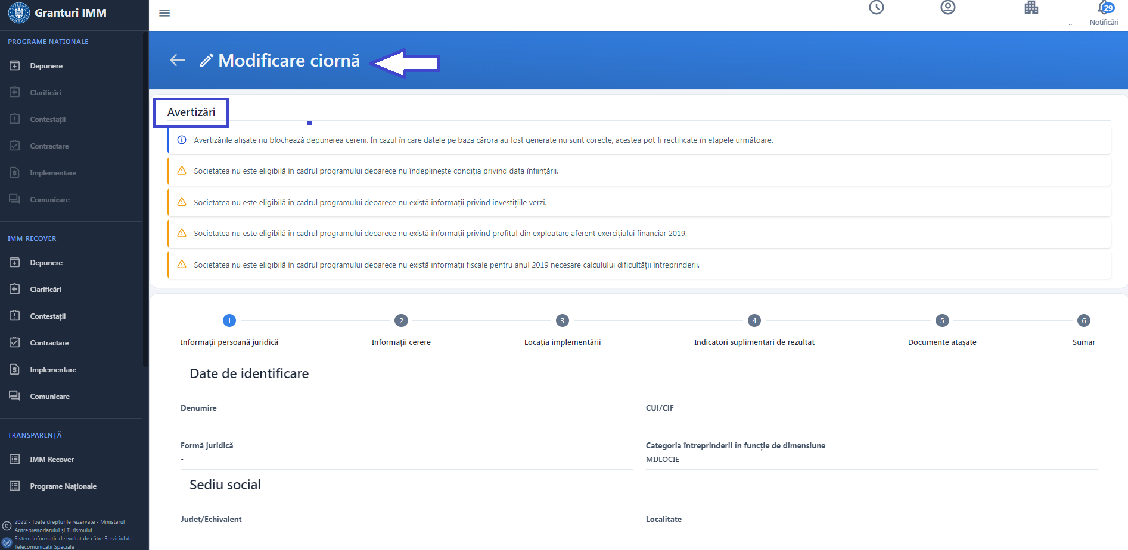Imagine 23

Mesaje de avertizare in urma verificarilor automate efectuate de sistem:
- Societatea nu este eligibilă în cadrul programului deoarece nu indeplineste conditia privind data infiintarii.

- Societatea nu este eligibila in cadrul programului deoarece nu exista informatii privind data infiintarii.

- Societatea nu este eligibila in cadrul programului deoarece este supusa concordatului preventiv, procedurilor de lichidare, insolventa sau faliment.

- Societatea nu este eligibila în cadrul programului deoarece nu există informatii privind concordatul preventiv, procedurile de lichidare, insolventa sau faliment.

- Societatea nu este eligibila in cadrul programului deoarece impotriva societatii exista decizii de recuperare a unui ajutor de stat ce nu au fost executate si recuperate integral.

- Societatea nu este eligibila in cadrul programului deoarece nu exista informatii privind deciziile de recuperare a unui ajutor de stat ce nu au fost executate si recuperate integral.

- Societatea nu este eligibila in cadrul programului deoarece este in dificultate în 2019.

- Societatea nu este eligibila in cadrul programului deoarece nu exista informatii fiscale pentru anul 2019 necesare calculului dificultatii intreprinderii.

- Societatea nu este eligibila in cadrul programului deoarece activitatea aleasa nu se regaseste in lista codurilor CAEN acceptate.

- Societatea nu este eligibila in cadrul programului deoarece nu indeplineste conditia privind investitiile verzi.

- Societatea nu este eligibila in cadrul programului deoarece nu exista informatii privind investitiile verzi.

- Societatea nu este eligibila in cadrul programului deoarece nu indeplineste conditia privind categoria intreprinderii in functie de dimensiune.

- Societatea nu este eligibila in cadrul programului deoarece nu indeplineste conditia privind profitul din exploatare pentru anul 2019.

- Societatea nu este eligibila in cadrul programului deoarece nu exista informatii privind profitul din exploatare pentru anul 2019.

- Societatea nu este eligibila in cadrul programului deoarece nu indeplineste conditia privind limita maxima a valorii ajutorului financiar nerambursabil.

In cazul in care datele pe baza carora au fost generate declaratiile nu sunt corecte, ele pot fi rectificate in procesul de evaluare, prin clarificari, sau dupa evaluare, prin contestatie. Toate operatiunile vor fi desfasurate in cadrul platformei electronice- granturi.imm.gov.ro.

3.2 Modificare ciorna

Pentru completarea informatiilor solicitate, atasarea documentelor obligatorii- aplicantul apasa butonul Modifica (din Actiuni) .
Sistemul deschide modulul de Modificare ciorna, iar acesta parcurge toate tab-urile, completeaza toate informatiile necesare si ataseaza documentele specifice:
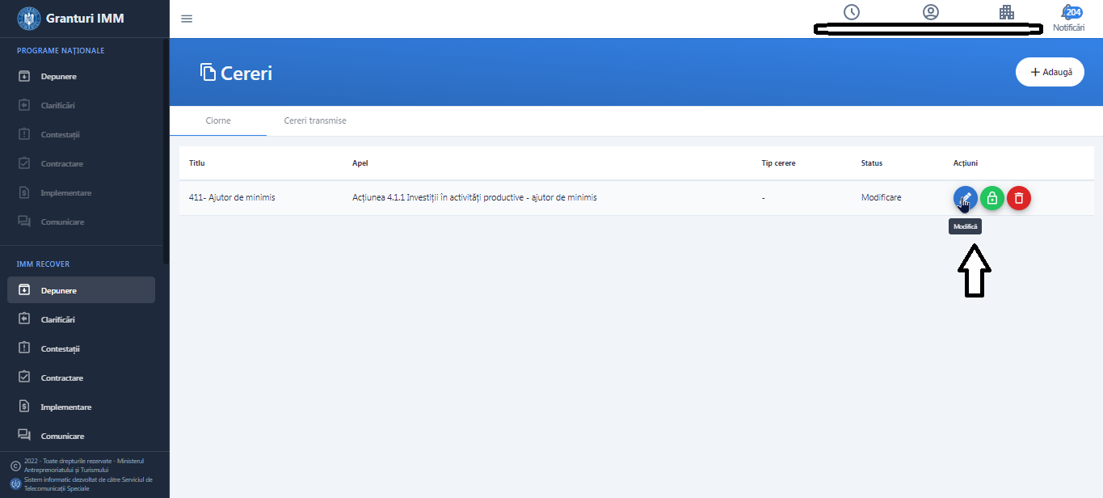Imagine 24

- Informatii persoana juridica (Date de identificare, Sediu social, Date suplimentare, Indicatori de eligibilitate, Actionari/Asociati/ Titulari).
Actionari/Asociati/ Titulari- informatiile sunt completate de aplicant dupa inrolarea persoanei juridice in cadrul sistemului informatic Granturi IMM si preluate in sectiunea Depunere. Modificarea acestora se va realiza din meniul persoanei juridice (dreapta-sus).
Celelalte valori afisate (Date de identificare, Sediu social, Date suplimentare) sunt preluate de la ANAF, pe baza datelor declarate de aplicant.
Indicatorii de eligibilitate sunt afisati in urma interogarii unor baze de date externe (REGAS si ANAF), iar dificultatea este calculata automat pe baza algoritmului stabilit de administratorul de schema- Ministerul Investițiilor și Proiectelor Europene si aplicat pe datele financiare raportate de aplicant la ANAF pe anul 2019.

Indicatori de eligibilitate
Societatea (nu) este supusa concordatului preventiv, procedurilor de lichidare, insolventa sau faliment.
Impotriva societatii (nu) exista decizii de recuperare a unui ajutor de stat ce nu au fost executate si recuperate integral.
Nu există informatii fiscale necesare calculului dificultății intreprinderii./ Societatea (nu) se incadreaza in categoria intreprinderilor in dificultate.

Informatiile din aceasta interfata nu pot fi modificate de aplicant!

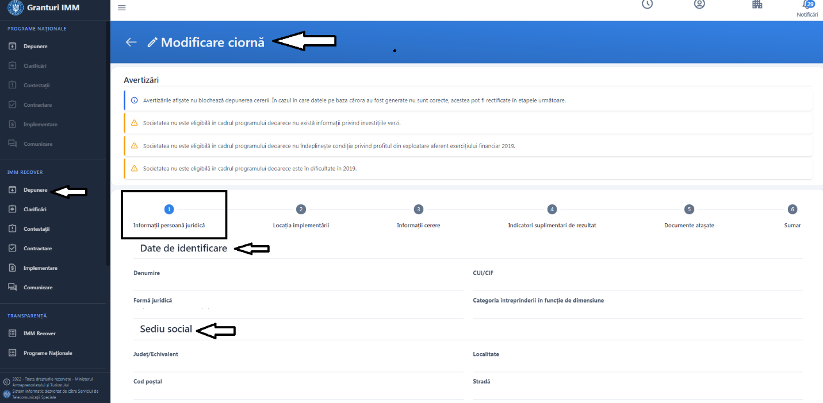 Imagine 25

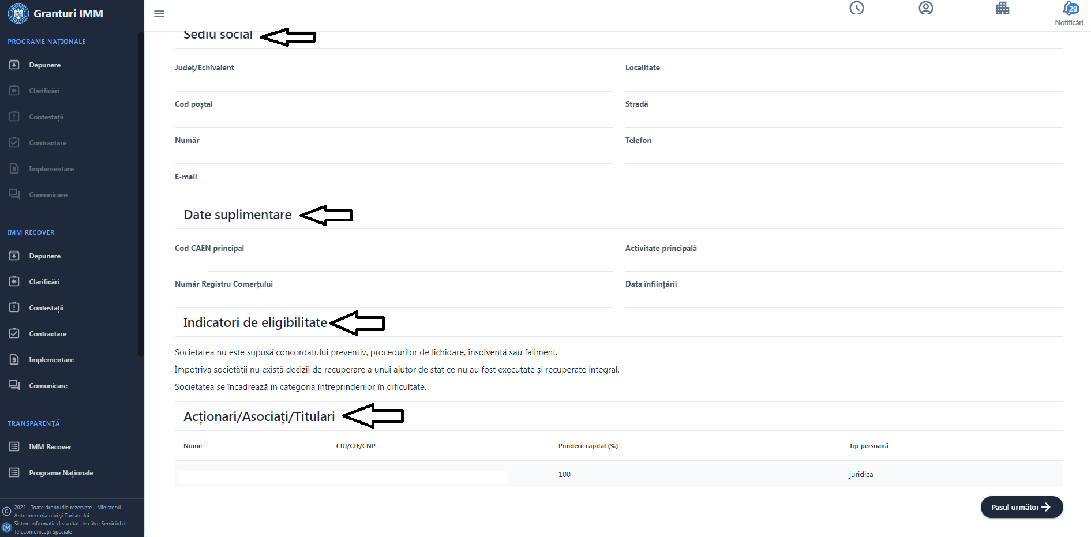Imagine 26

- Informatii cerere :
- Denumire cerere- aplicantul poate modifica titlul ciornei, introdus initial la momentul adaugarii acesteia.
- Cod CAEN pentru care solicita AFN- aplicantul selecteaza un cod Caen din lista cu toate codurile Caen Rev 2 (selectie unica). Campul este obligatoriu. Codul CAEN pentru care se solicită finantarea trebuie autorizat la data de 31 decembrie 2019.
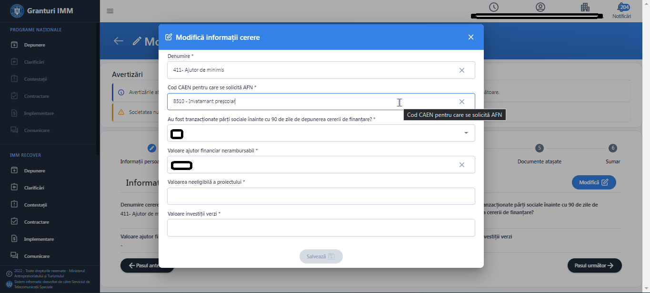 Imagine 27
In situatia in care aplicantul introduce un Cod Caen gresit pentru inlocuirea acestuia va sterge valoarea introdusa din campul mentionat sau va apasa X(din dreptul campului).
- Au fost tranzacționate părți sociale înainte cu 90 de zile de depunerea cererii de finanțare?
Aplicantul poate alege una din valori DA/NU.
In situatia in care s-a realizat tranzactionarea unor parti sociale inainte cu 90 de zile de la depunerea cererii de finanțare, solicitantii vor fi penalizați prin scaderea a 5 puncte din punctajul total realizat.
- Valoare ajutor financiar nerambursabil
Aplicantul introduce valoarea granturilor pentru investitii necesare retehnologizarii care se acorda pe proiect si beneficiar, sub forma de ajutor de minimis, se determina in limita de maxim cinci ori cifra de afaceri realizata in anul 2019, fiind cuprinsă intre 50.000 euro si maxim 200.000 euro (echivalentul in lei la cursul inforeuro valabil in luna iunie 2022).
- Valoarea neeligibila a proiectului
Aplicantul introduce valoarea neeligibila a proiectului cuprinsa intre minim 1 si maxim 999999999999999,9999 (RON).
- Valoare investiții verzi
Aplicantul introduce valoarea cuprinsa intre minim 49.441 lei si maxim 999999999999999,9999 (RON)
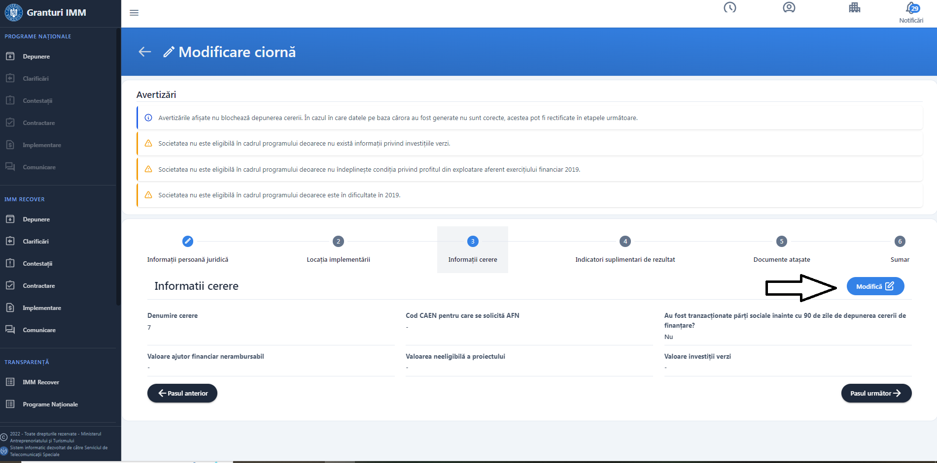Imagine 28

Pentru a modifica/completa sectiunea, aplicantul:
- Apasa butonul (partea dreapta), iar sistemul deschide modal pentru modificare/completare informatii.
- Modifica/ Completeaza informatii
- Apasa buton Salveaza.
Pentru toate valorile completate, aplicantul poate introduce pana la 4 zecimale. Astfel, valoarea introdusa poate contine: 0, 1, 2, 3, 4 zecimale.
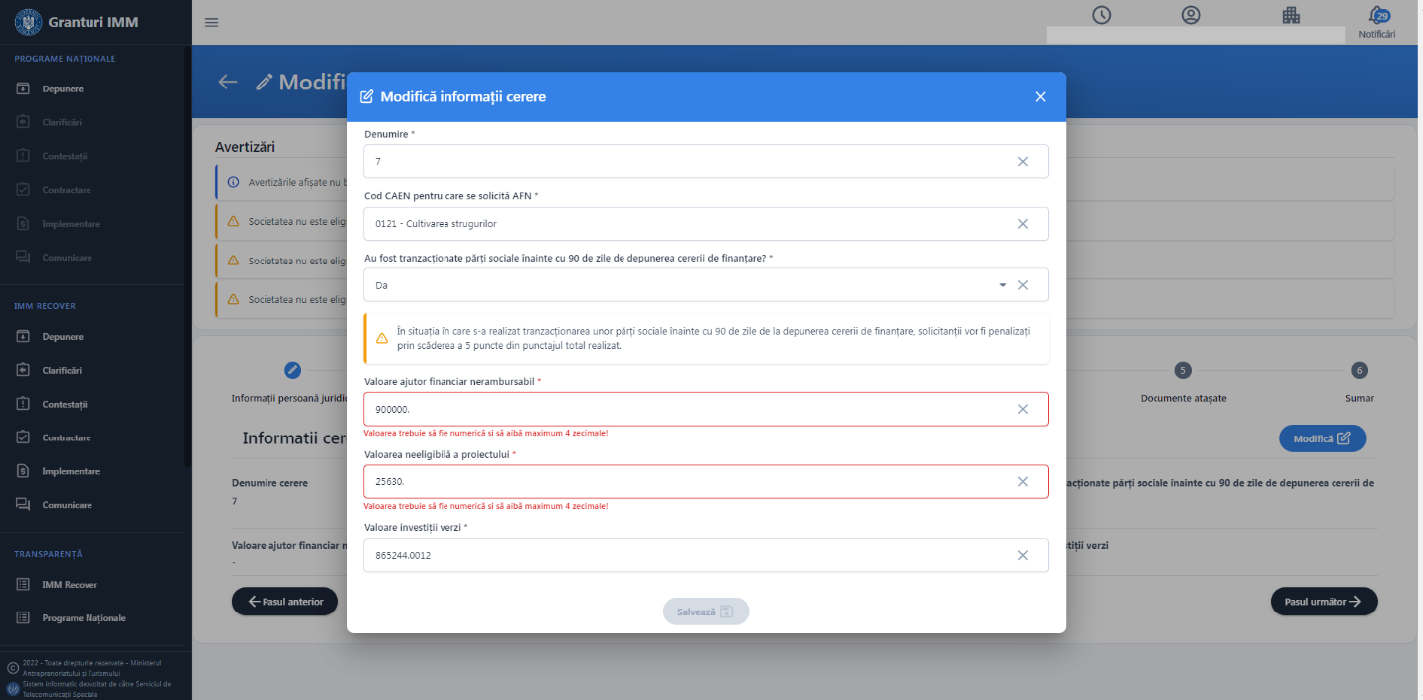Imagine 29
Butonul “Salveaza” devine activ daca toate campurile contin valori.

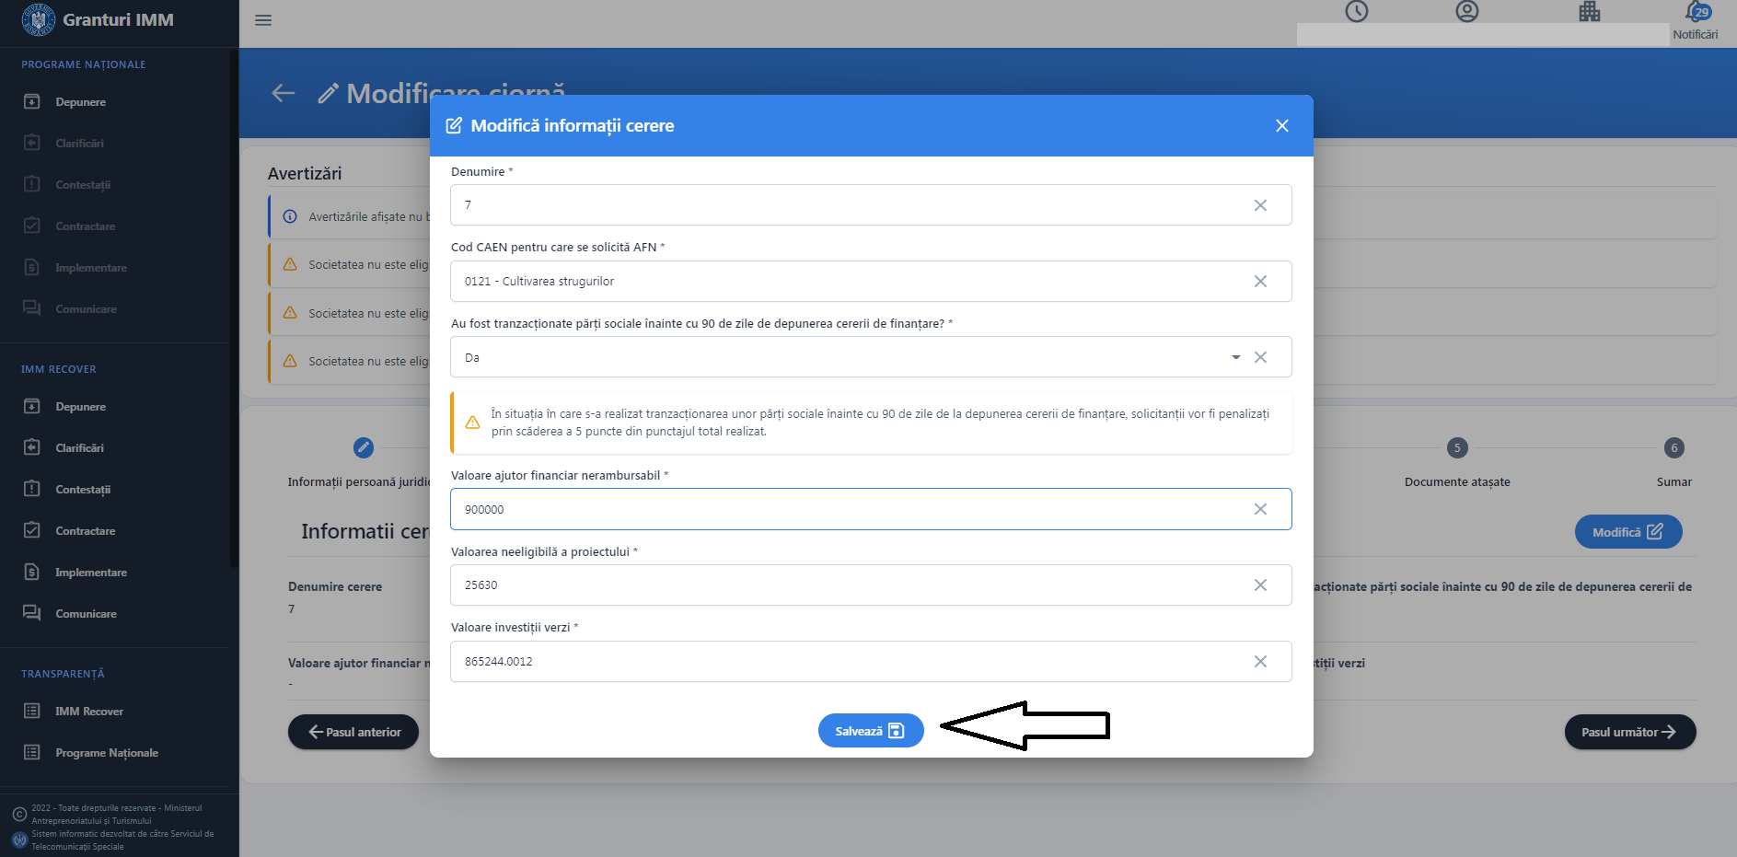Imagine 30
Sistemul afiseaza mesaj de confirmare dupa salvarea modificarilor efectuate-> Cererea de finantare a fost modificata cu succes.

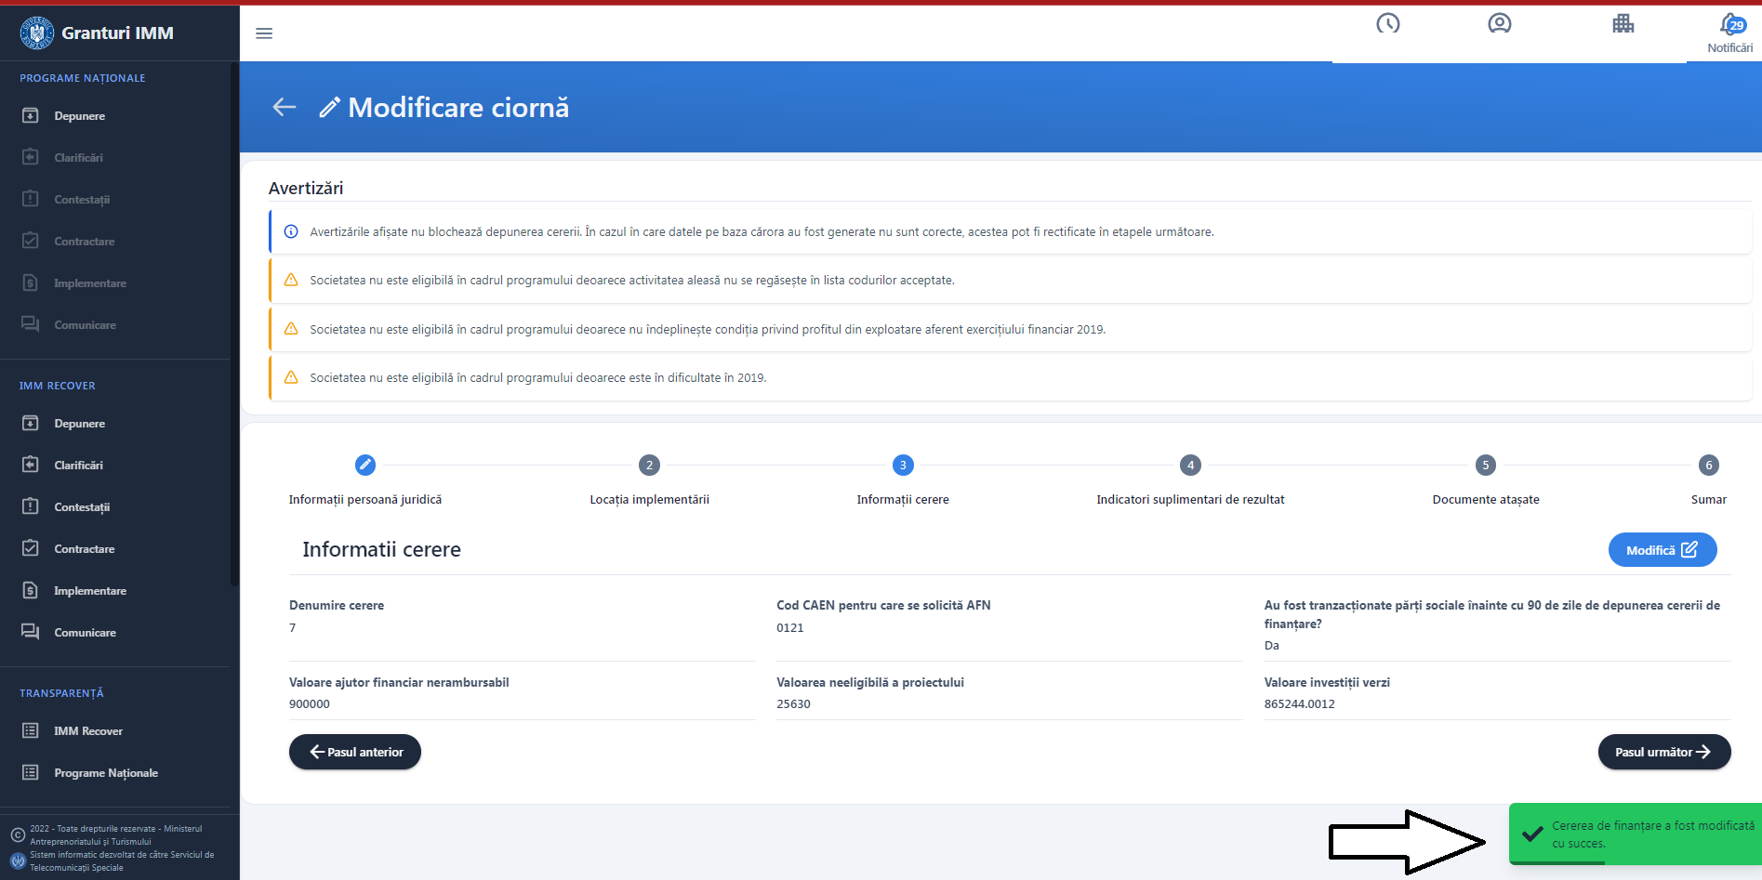
Imagine 31

- Locatia implementarii - alege si selecteaza o locatie introdusa anterior in meniul entitatii juridice.
In meniul persoanei juridice, aplicantul poate introduce mai multe locatii, insa la nivelul cererii este permisa selectarea unei singure locatii.
Pentru a adauga o locatie pe cerere, aplicantul:
- Apasa buton in sectiuna 4. Locatia implementarii, iar sistemul deschide modal cu toate locatiile introduse pentru persoana juridica selectata.
- Selecteaza o singura locatie
- Apasa buton „Alege” pentru a finaliza actiunea.
Butonul devine activ dupa selectarea unei valori.

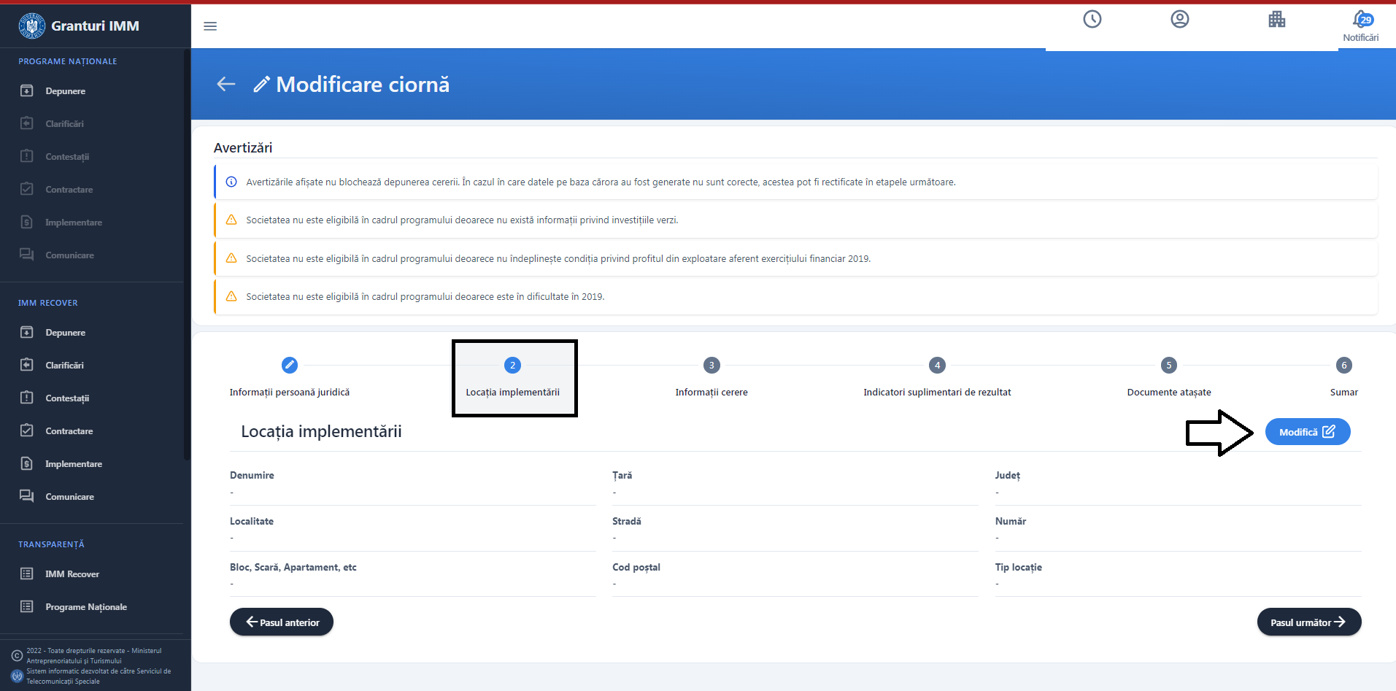Imagine 32

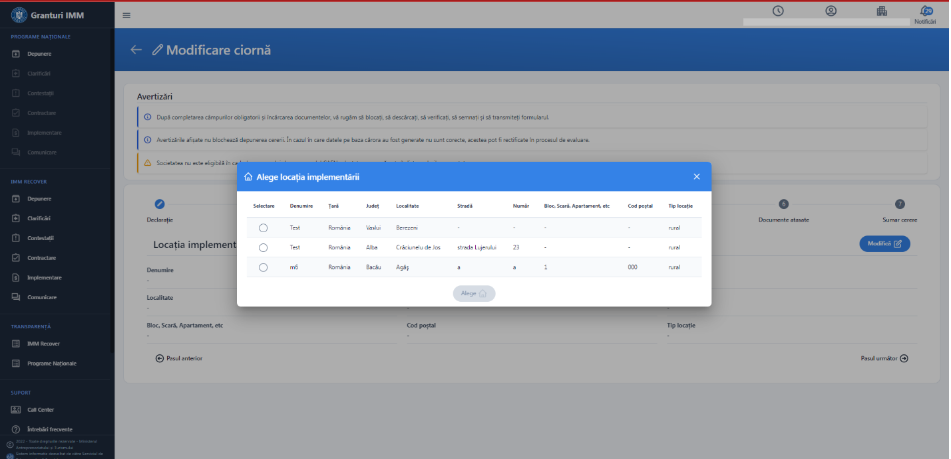 Imagine 33

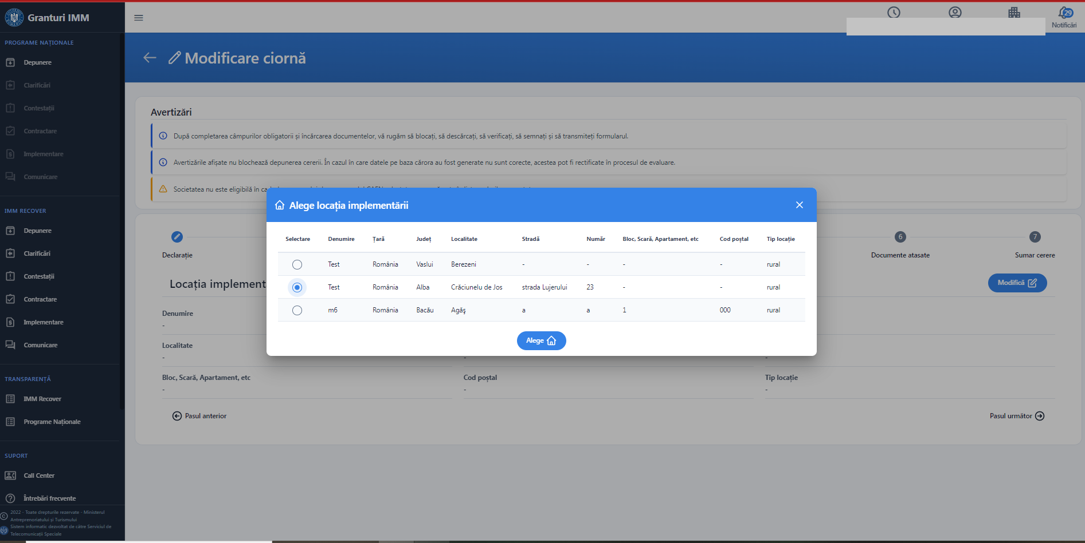 Imagine 34

Dupa selectarea locatiei si apasarea butonului “Alege”, sistemul afiseaza mesaj de confirmare actiune- Selectia locatiei implementarii a fost realizata cu succes.

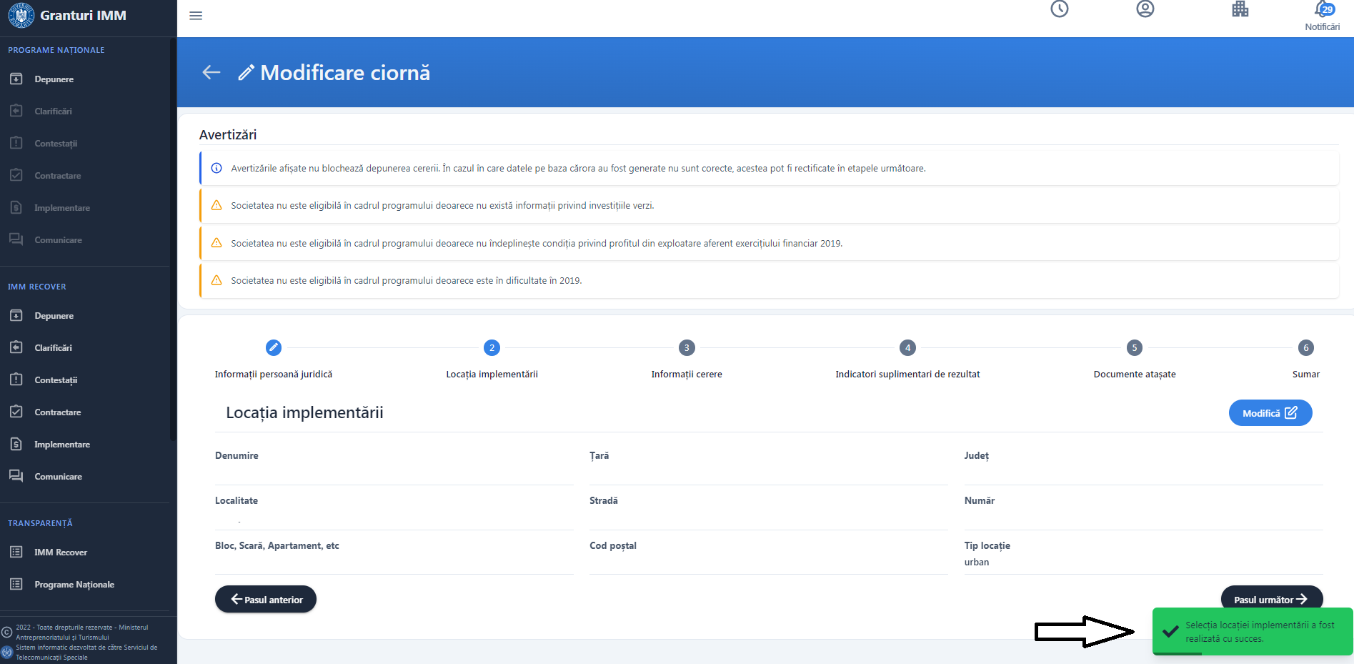
Imagine 35

- Indicatori suplimentari de rezultat

Aplicantul introduce Venit (cifra de afaceri) si Numar mediu angajati pentru:
- N+1
- N+2
- N+3
În cadrul acestei sectiuni, N+1 reprezinta anul calendaristic imediat urmator finalizarii implementarii proiectului (exemplu: daca ultima rambursare a fost efectuata la data de 29 septembrie 2023 - N+1 reprezinta exercitiul financiar care incepe la 01-01-2024 si se termina la 31-12-2024) s.a.m.d.
Limite valori introduse de aplicant:
Denumire camp | Valoare minima | Valoare maxima
Venit (cifra de afaceri) N+1 | 1 (RON) | 247.205.000 (RON)
Nr. mediu angajati | 1 | 249
Venit (cifra de afaceri) N+2 | 1 (RON) | 247.205.000 (RON)
Nr. mediu angajati N+2 | 1 | 249
Venit (cifra de afaceri) N+3 | 1 (RON) | 247.205.000 (RON)
Nr. mediu angajati N+3 | 1 | 249

Pentru a completa/ modifica valorile introduse aplicantul apasa butonul Modifica , sistemul deschide fereasta specifica Modifică indicatorii suplimentari de rezultat.

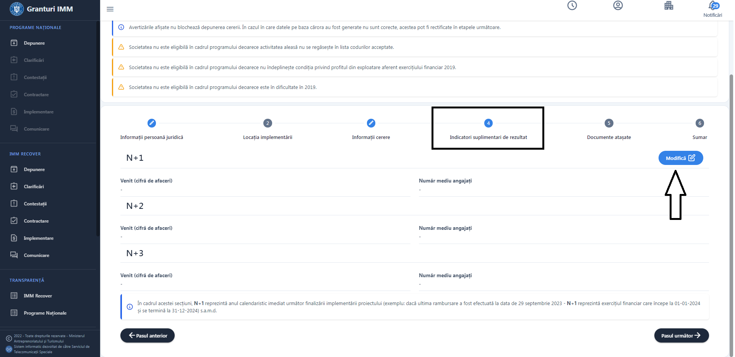 Imagine 36

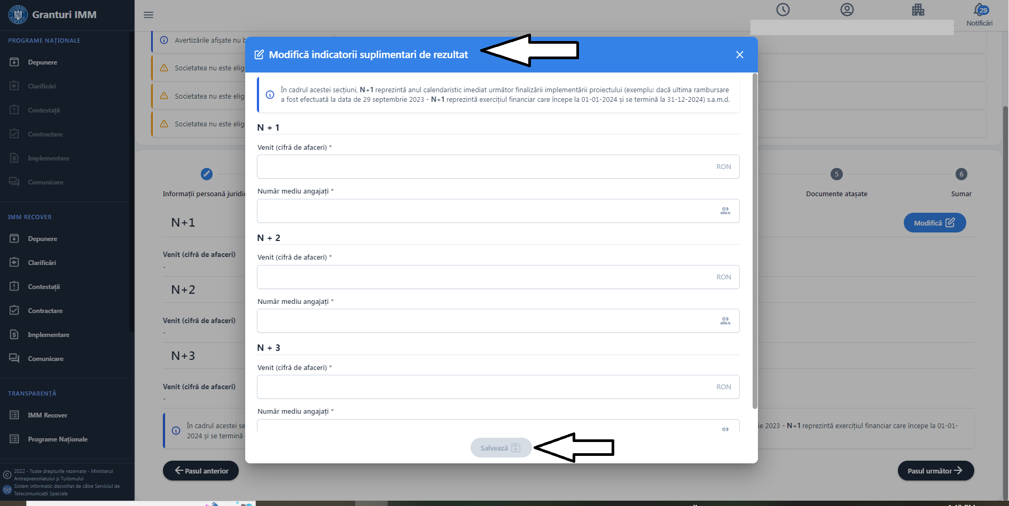 Imagine 37

Butonul „Salveaza” devine activ dupa completarea corespunzatoare a tuturor campurilor (tinand seama de limitele minime si maxime)

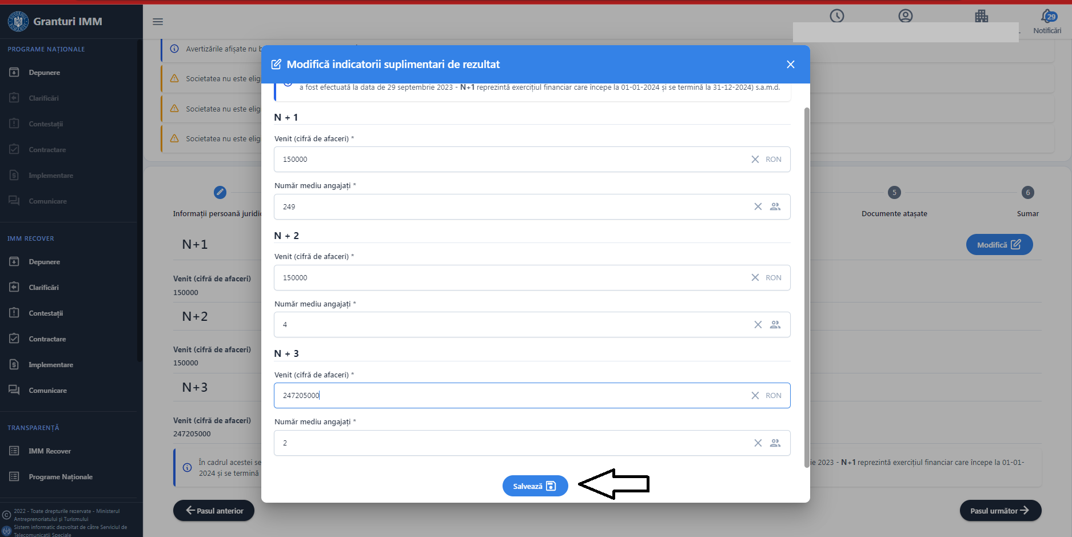Imagine 38

Dupa completare, aplicantul apasa butonul Salveaza, iar sistemul afiseaza mesaj de validare-
Lista indicatorilor de realizare a fost modificata cu succes.

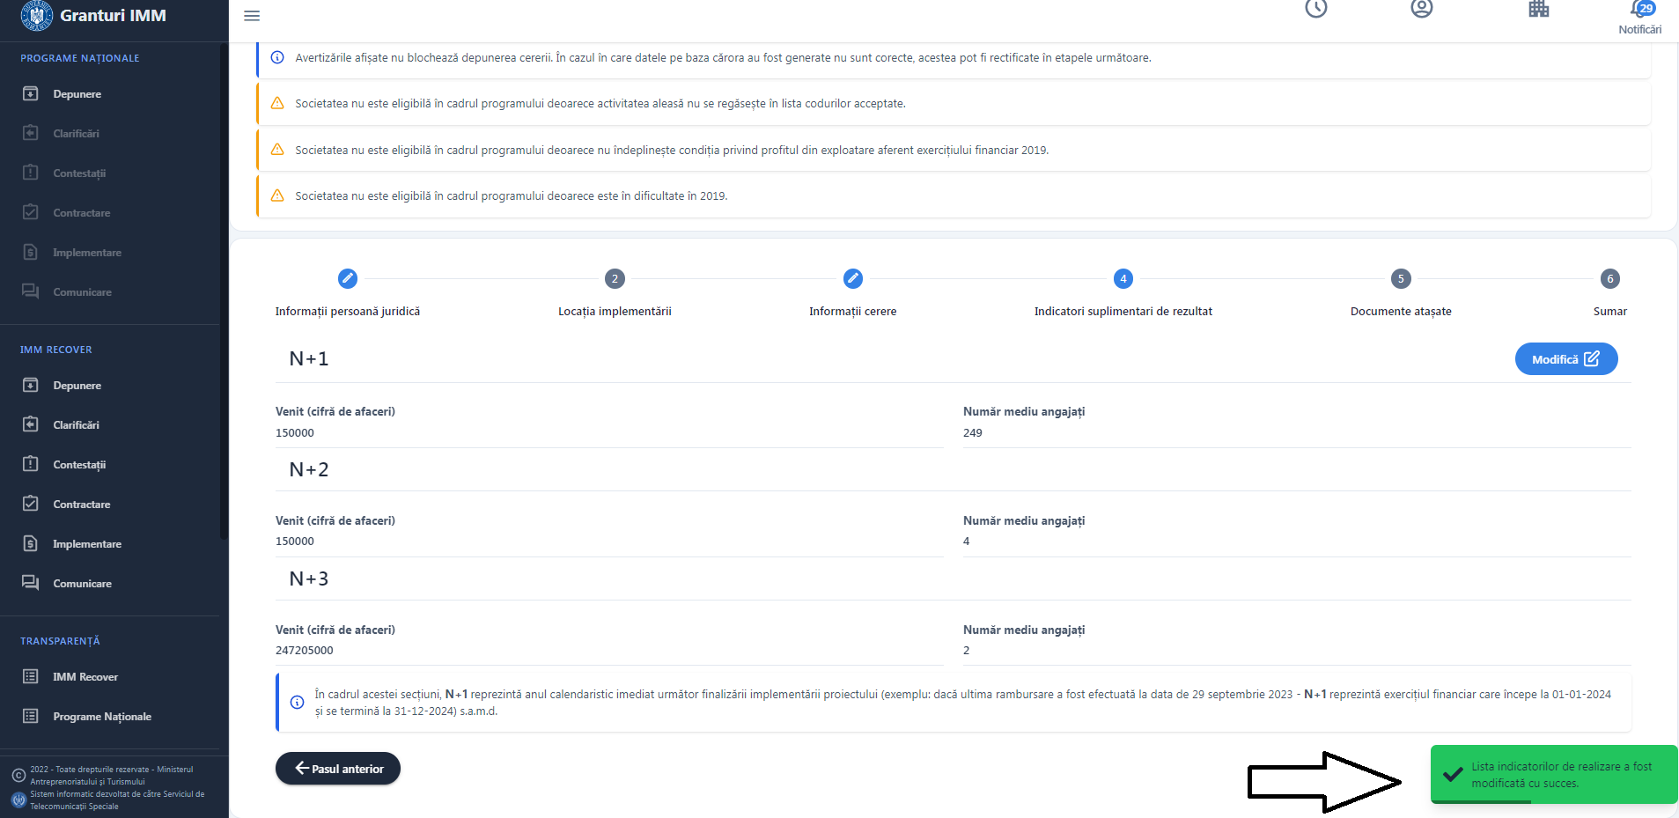Imagine 39

- Documente atasate- vor fi incarcate documentele solicitate, specifice masurii. Lista documentelor este descrisa in capitolul 2. Documente necesare.
Documentele vor fi incarcate in cadrul platformei, semnate electronic, format pdf. in meniul persoanei juridice- sectiunea Documente Atasate- Alte documente.

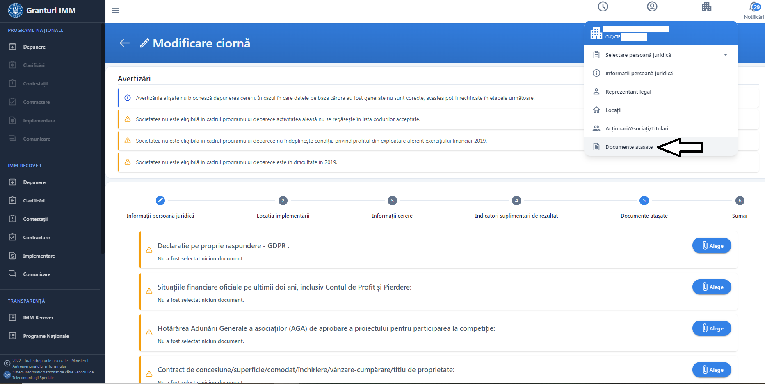
Imagine 40

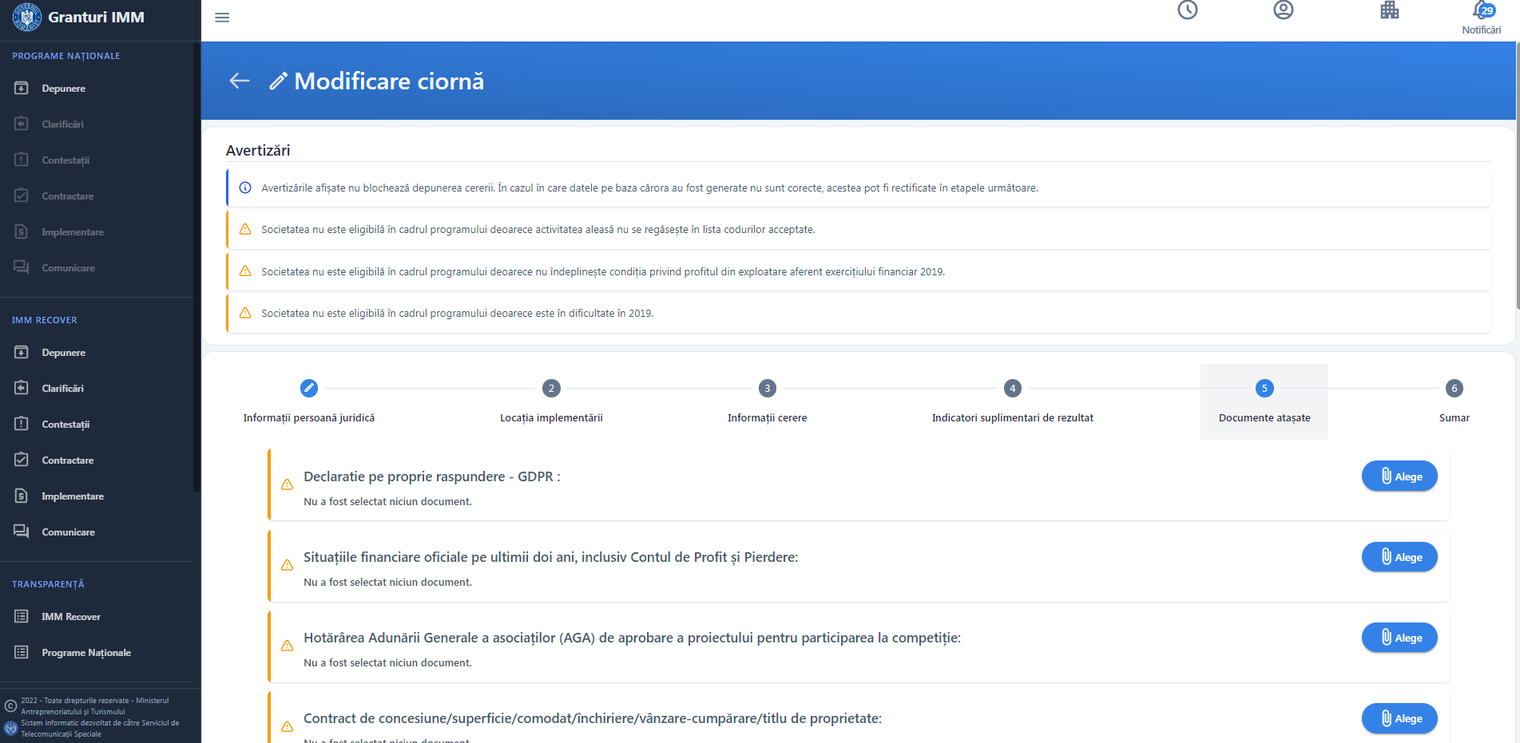

Imagine 41

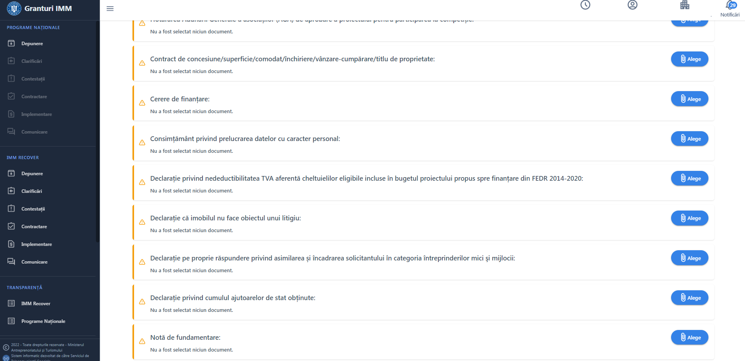
Imagine 42

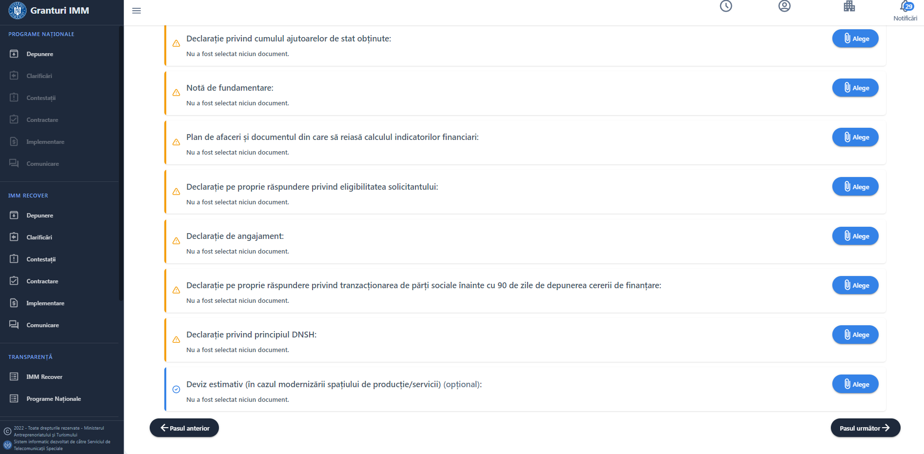 Imagine 43

Pentru adaugarea documentului pe cerere, aplicantul:
- Apasa buton Alege, iar sistem deschide fereasta cu document incarcate pentru categoria mentionata
- Selecteaza fisier
- Apasa buton Alege din fereastra. Butonul devine activ dupa selectarea unui document.
Sistemul afiseaza mesaj “Nu sunt încărcate documente de acest tip”, daca nu au fost fisier pentru categoria/tipul selectat.
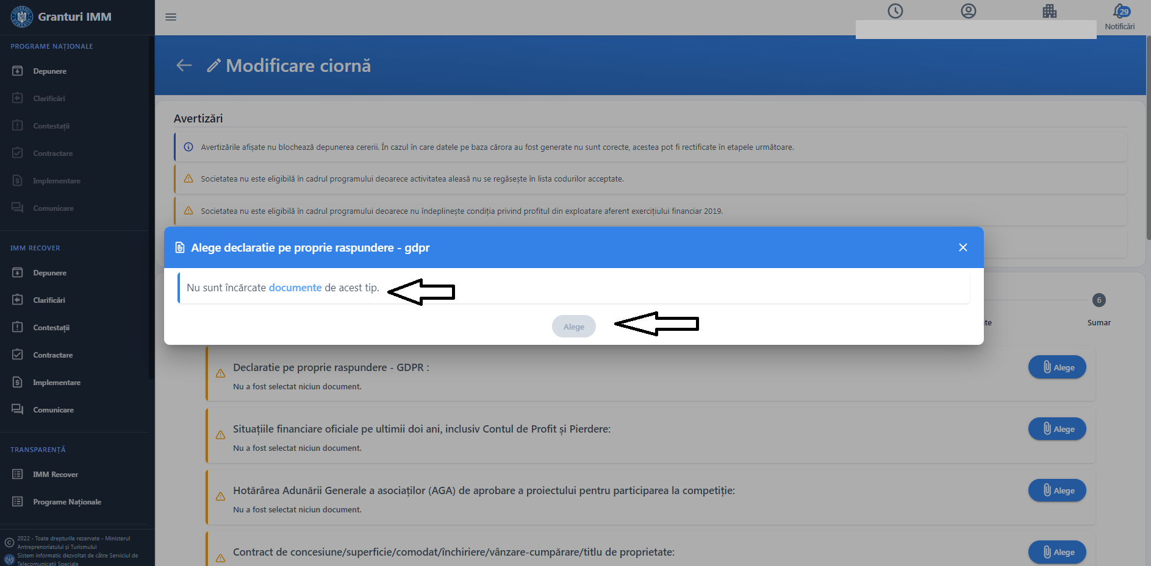 Imagine 44

Sistemul afiseaza mesaj de finalizare actiune “Selectia documentului a fost realizata cu succes”, dupa alegerea documentului si apasarea butonului “Alege” din fereastra cu denumirea acestuia.
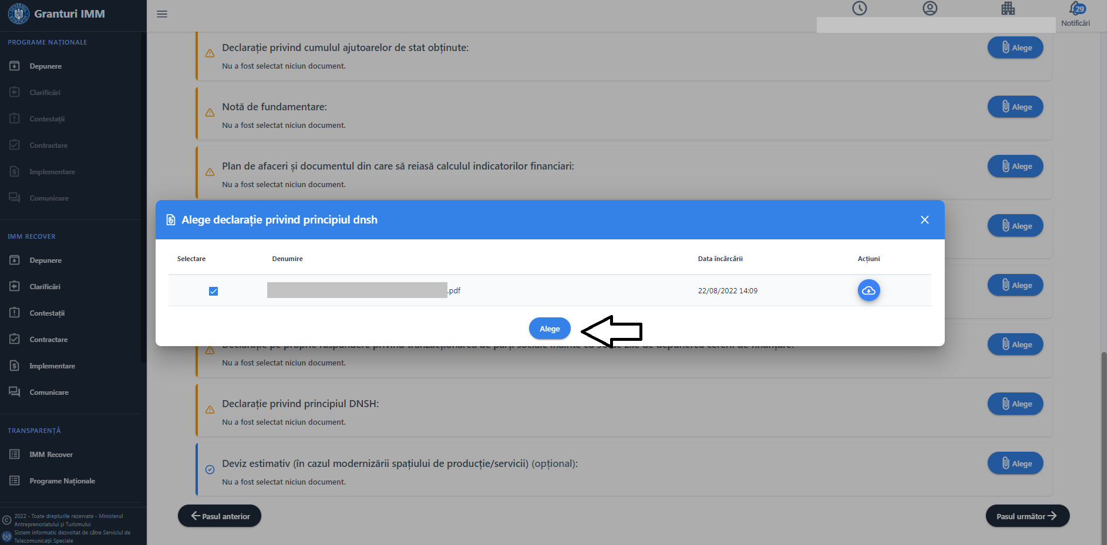
Imagine 45

Documentul incarcat pe cerere poate fi sters-prin inlocuirea acestuia cu alt document de acest tip. Stergerea definitiva a unui document se realizeaza prin incarcarcarea unui alt fisier de acest tip in sectiunea Documente atasate.
Docuementul incarcat poate fi descarcat si vizualizat de aplicant prin apasarea butonului Descarca . Sistemul afiseaza mesaj Fisierul a fost descarcat cu succes.
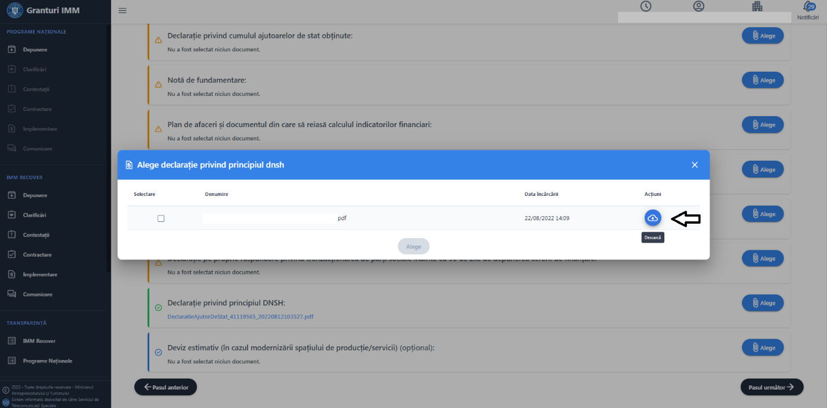 Imagine 46

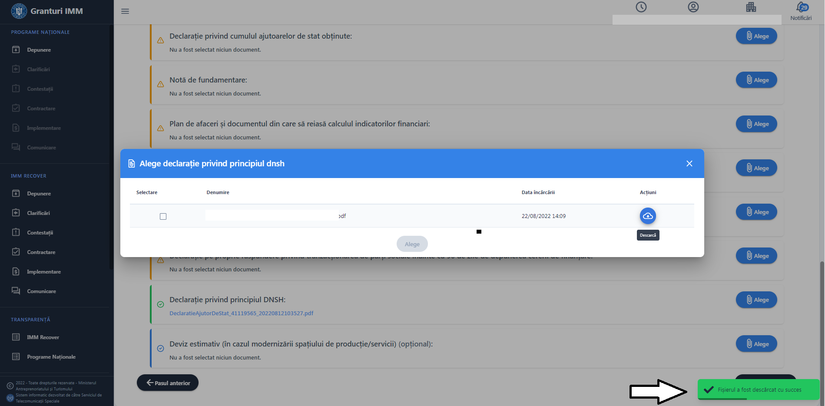Imagine 47

- Sumar

- Sectiunea contine diagrame cu privire la:
- Valoare eligibila proiect din prisma valorilor Cofinantare si AFN, ca sume si procente
- Valoare totala proiect prin insumarea sumelor si procentelor Cofinantare, Ajutor financiar nerambursabil si Valoare neeligibila.
- Valoare totala proiect calculata prin insumare valorilor/procentelor Valoare investiții verzi si Diferență până la valoarea totală a proiectului.

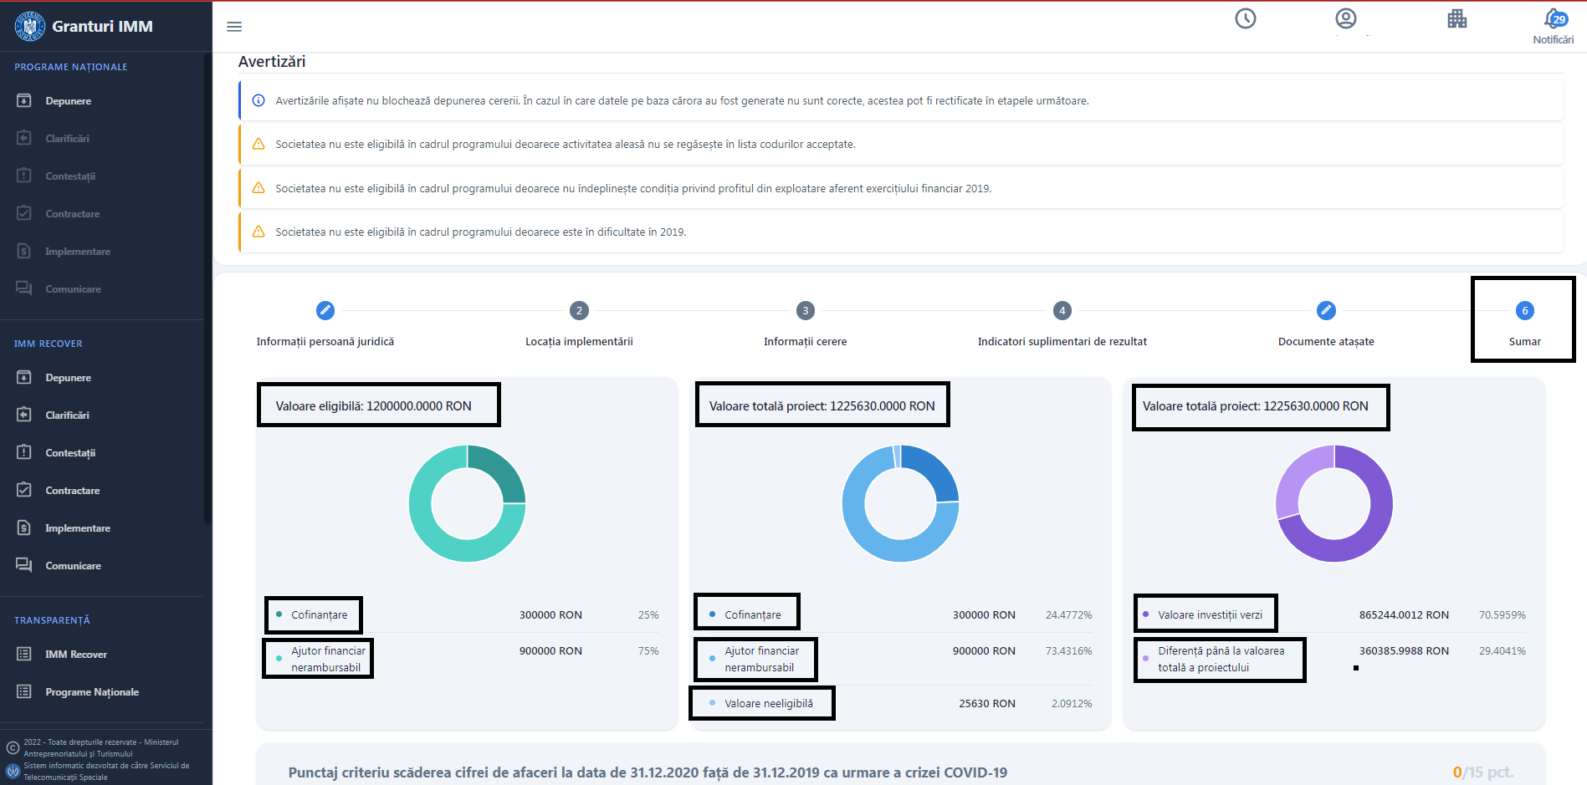 Imagine 48

Calcularea si afisarea urmatoarelor valori au la baza formule stabilite de Administratorul schemei- Ministerul Investițiilor si Proiectelor Europene:

- Procent investitii verzi (PIV)
PIV = Val IV / Val TP *100
unde
PIV = Procent Investitii Verzi
Val IV = Valoare Investitii Verzi
Val TP = Valoare Totala Proiect

- Procent cofinantare
PCOF = ValCOF / ValE*100
unde
PCOF = Procent Cofinantare
ValCOF = Valoare Confinantare
ValE = Valoare Eligibila

Procent minim de COF pentru minimis:
5% - microintreprinderi
10% - mici
15% - mijlocii

Procent minim de COF pentru ajutor de stat trebuie sa corespunda cu limitele cuprinse in anexa 14 a Ghidului solicitantului.

- Valoare totala proiect
Val TP = Val AFN + Val COF + Val NE
unde
Val TP = Valoare Totala Proiect
Val AFN = Valoare Ajutor Financiar Nerambursabil
Val COF = Valoare Confinatare
Val NE = Valoare Neeligibila

- Valoarea eligibila a proiectului
Val E = Val AFN + Val COF
unde
Val AFN = Valoare Ajutor Financiar Nerambursabil
Val COF = Valoare Confinatare

- Procent ajutor financiar nerambursabil
Procentul de AFN se va calcula prin diferenta 100%-Procent COF si se va verifica potrivit codintiei specifice de blocare.

- Procent scaderea CA
(CA 2019-CA 2020)/CA 2019*100

- Procent productivitate N+3
Procent productivitate N+3 =((CA(N+3)/nr mediu angajati(N=3)) - (CA(2020)/nr mediu angajati(2020)) )/(CA(2020)/nr mediu angajati(2020)))*100.
- Productivitate 2020
CA2020/numar mediu de angajati 2020

B. Sectiunea contine punctajele obtinute pentru fiecare categorie conform grilei de punctaj
- Punctaj criteriu scăderea cifrei de afaceri la data de 31.12.2020 față de 31.12.2019 ca urmare a crizei COVID-19
Pragurile de punctaj pentru Scaderea CA sunt:
>=30% pentru 15 puncte
>=20%<30% pentru 10 puncte
>=10%<20% pentru 5 puncte
<10% pentru 0 puncte
- Punctaj criteriu scăderea ratei profitului operațional aferent exercițiului financiar 2020 în raport cu exercițiul financiar 2019 ținând cont de valorile rezultatului exercițiului financiar ca urmare a crizei COVID-19
Pop 2019 – Pop 2020)/Pop 2019*100
Unde
Pop 2019= profit operational (din exploatare) din an financiar 2019
Pop 2020= profit operational (din exploatare) din an financiar 202
Pragurile de punctaj sunt:
<=30% pentru 35 puncte
>30 < =40% pentru 25 puncte;
>40 < =50% pentru 15 puncte;
>50 < =60% pentru 10 puncte;
>60%<=70% pentru 5 puncte;
>70% pentru 0 puncte;

- Punctaj criteriu privind rata rentabilității activității operaționale în exercițiul financiar 2019
(Pop 2019)/CA 2019*100
Unde
Pop 2019= profit operational (din exploatare) din an financiar 2019
Pragurile de punctaj sunt:
>30% pentru 30 puncte
>20%<=30% pentru 20 puncte
>10%<=20% pentru 10 puncte
>5%<=10% pentru 5 puncte
<=5% pentru 0 puncte
-Punctaj investiție realizată pe codul CAEN aferent soldului negativ al balanței comerciale, importurile sunt mai mari decât exporturile, potrivit datelor furnizate de Institutul Național de Statistică (INS) / Banca Naţională a României (BNR) - 5 puncte:
- Sold negativ - 5 puncte;
- Sold pozitiv - 0 puncte
- ...-0 puncte (Caen-ul selectat nu detine sold negativ sau pozitiv)

- Punctaj privind creșterea productivității muncii în anul 3 de sustenabilitate a proiectului
Pragurile de punctaj sunt:
>=15% pentru 15 puncte
>=10%<15% pentru 7 puncte
<10% pentru 0 puncte

-Punctaj criteriu suplimentar privind tranzacţionarea unor părţi sociale înainte cu 90 de zile de depunerea cererii de finanțare
In situatia in care s-a realizat tranzactionarea unor parți sociale inainte cu 90 de zile de la depunerea cererii de finanțare, solicitanții vor fi penalizați prin scaderea a 5 puncte din punctajul total realizat (Aplicantul a ales optiunea DA pentru Au fost tranzacționate părți sociale înainte cu 90 de zile de depunerea cererii de finanțare? in Informatii cerere)
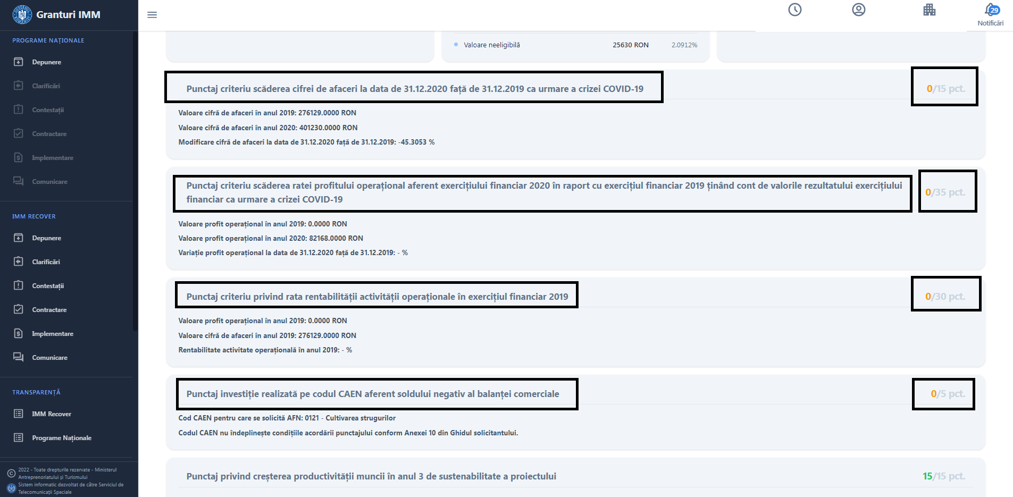Imagine 49
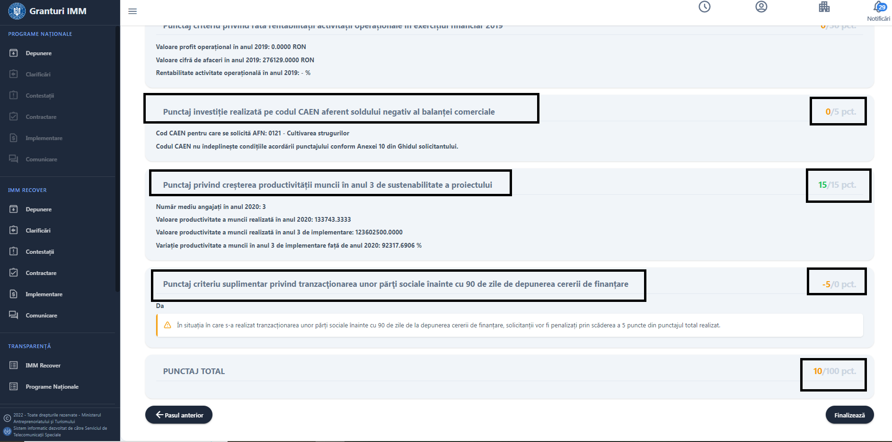Imagine 50
In partea dreapta, sistemul afiseaza (dupa aplicarea formulelor):
  - Punctajul obtinut pe fiecare categorie (si punctajul maxim care poate fi obtinut pentru categoria vizata)
  - Punctajul Total
Punctajele nu pot fi modificate de aplicant, insa modificarea valorilor conduce la modificarea punctajului.

3.3 Transmitere cerere

Dupa completarea informatiilor si atasarea documentelor, aplicantul apasa butonul Finalizeaza.
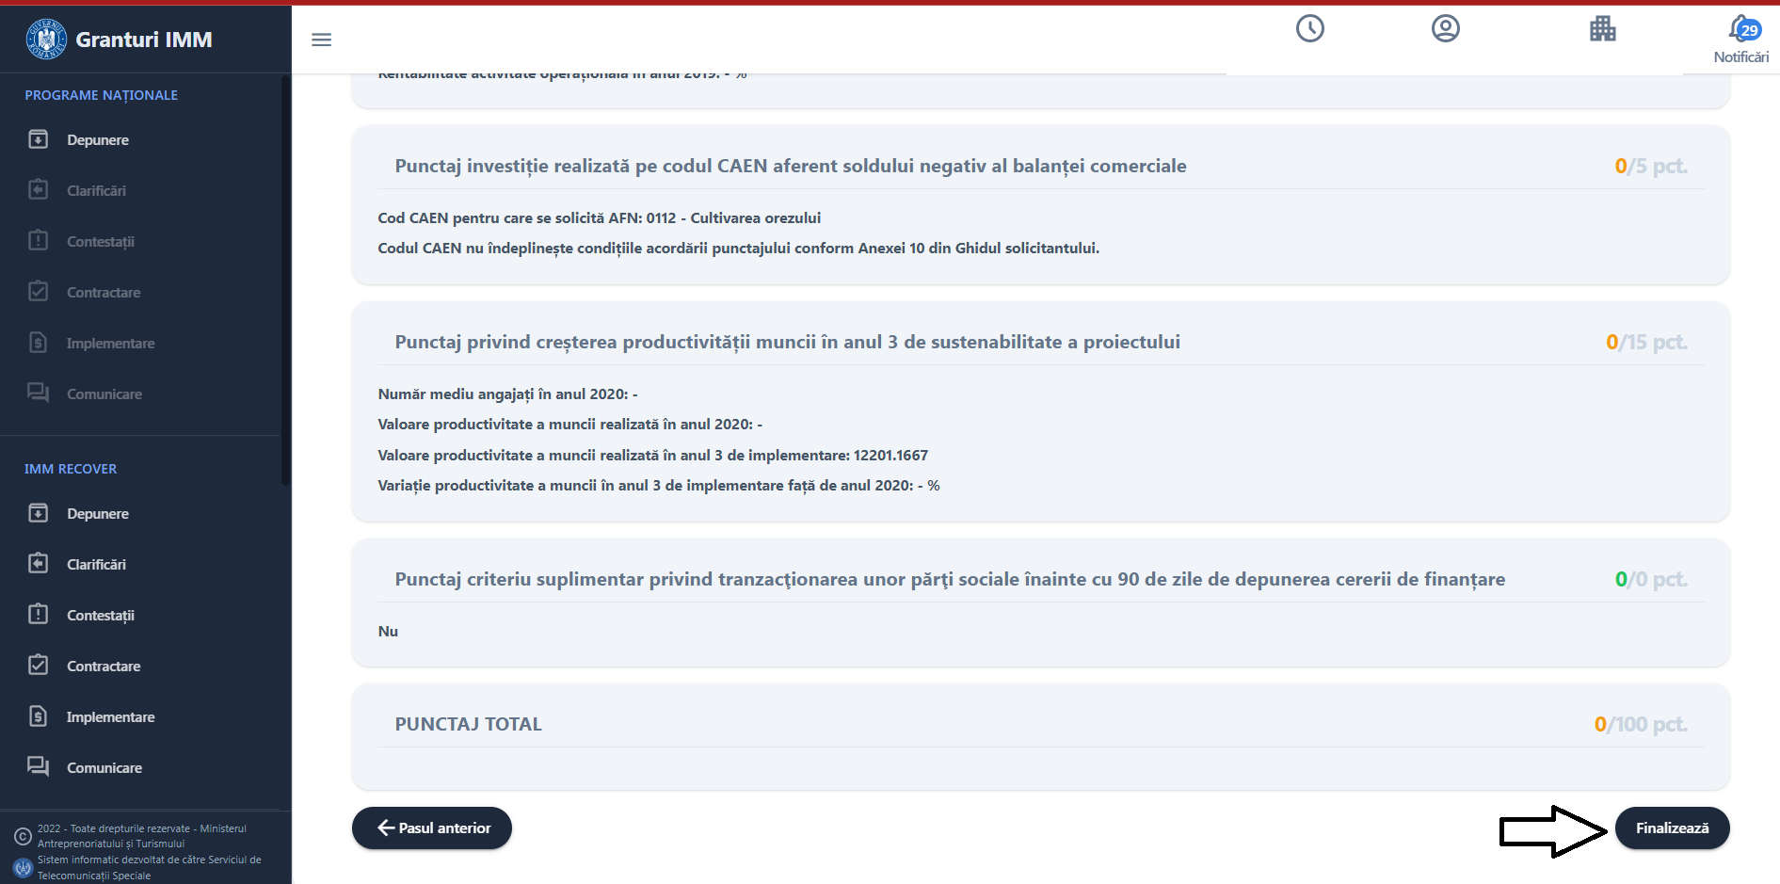Imagine 51
Sistemul deschide pagina principala-Cereri, iar aplicantul apasa butonul Blocheaza.
Sistemul solicita confirmarea actiunii de blocare cerere.
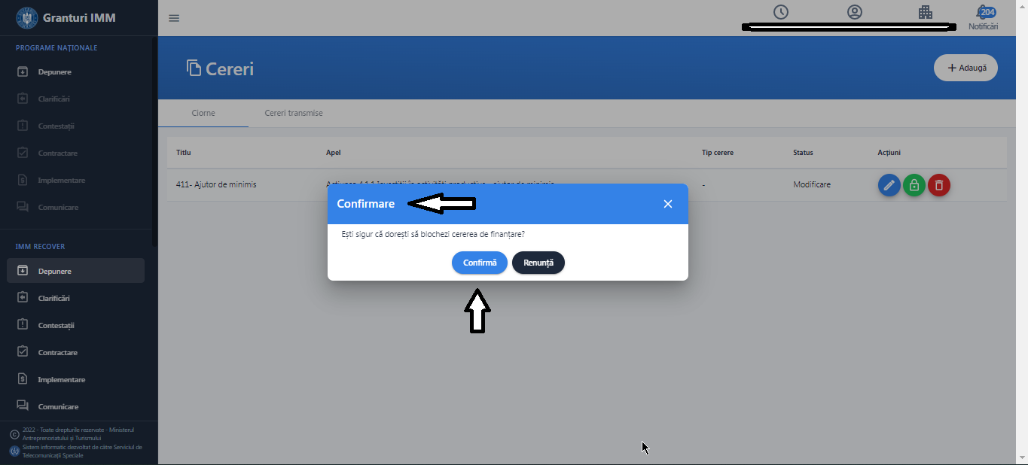
Imagine 52
Daca aplicantul apasa butonul Renunta->cererea revina in starea initala si poate fi continuata editarea.
Daca aplicantul apasa butonul Confirma, sistemul verifica indeplinirea conditiilor:
  - Este completat cod CAEN pentru care se solicita AFN
  - Suma ponderilor shareholders (actionari/asociati/titulari) este 100%
  - Este selectata locatia implementarii
  - Toate documentele obligatorii sunt incarcate
  - Sunt completate valoarea si procentul cofinantarii
  - Valoare AFN =95% din ValE pentru Micro, AFN =90% din ValE pentru Mici, AFN =85% din ValE pentru Mijlocii
  - Este completata valoare neeligibila a proiectului
  - Este completata valoare investitiilor verzi
  - Sunt completati indicatorii de realizare (CA si Nr mediu de angajati) pentru fiecare dintre cei 3 ani de sustenabilitate
  - Este calculat scorul (punctajele pentru fiecare criteriu)
  - Numar mediu de angajati din anul 3 de sustenabilitate > sau = numar mediu de angajati 2020.Daca numar mediu de angajati 2020 =null sau 0, se va considera =1, iar numar mediu de angajati anul 3 de sustenabilitate > sau =1.
Sistemul permite blocarea cererii dupa completarea tuturor informatiilor,atasarea documentelor obligatorii, calcularea si afisarea punctajelor. In caz contrar este afisat mesaj de eroare specific (partea dreapta-jos).
Dupa blocarea cererii, aceasta va primi status- „cerere blocata” si se va afisa mesaj de confirmare cerere blocata(„ Ciorna cererii de finantare a fost blocata cu succes”).
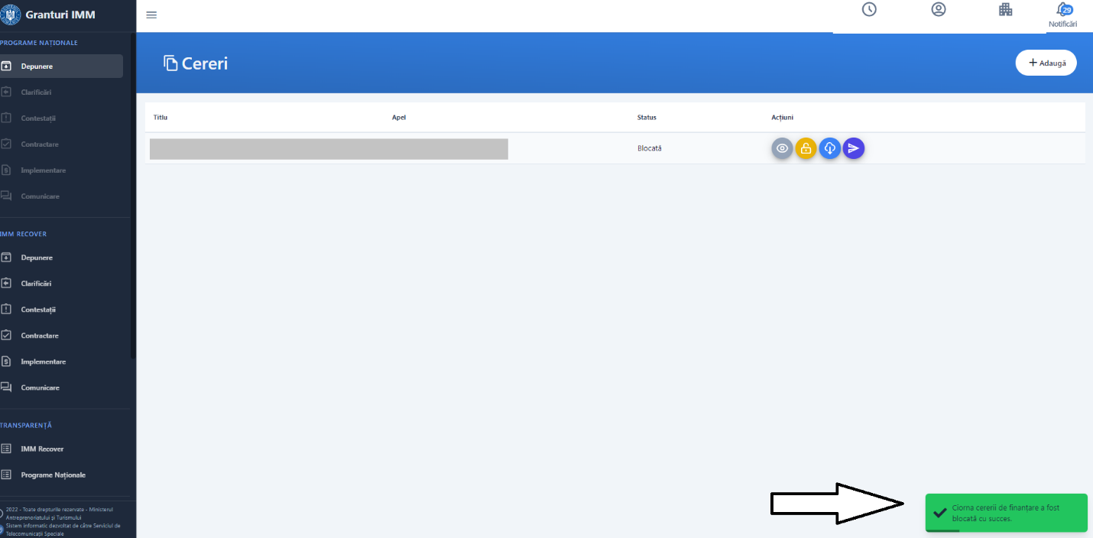Imagine 53
Actiuni cerere blocata:
- Vizualizeaza- aplicantul poate vizualiza toate sectiunile cererii, fara posibilitate de modificare. In cazul in care doreste modificarea cererii, primul pas il reprezinta deblocarea acesteia.

  - Deblocheaza-
Cererea deblocata revine la statusul initial de „modificare” (cu actiuni posibile: Modifica, Blocheaza, Sterge).
  - Descarca
Formularul depunere generat va fi semnat electronic cu semnatura inregistrata pe cont.
- Transmite

Etape transmitere cerere:
- Aplicantul alege masura- Acțiunea 4.1.1 Investiții în activități productive - ajutor de minimis
- Aplicantul completeaza informatiile solicitate, ataseaza documentele obligatorii, creeaza planul de cheltuieli
- Aplicantul blocheaza cererea
- Aplicantul descarca, verifica veridicitatea si valabilitatea informatiilor si semneaza electronic formularul generat
La momentul descarcarii formularului, sistemul afiseaza mesaj „Fisierul a fost descarcat cu succes”.
- Aplicantul transmite cererea de finantare
  - Apasa buton „Transmite”, iar sistem deschide fereasta pentru incarcare fiser generat semnat electronic
  - Incarca formularul de depunere

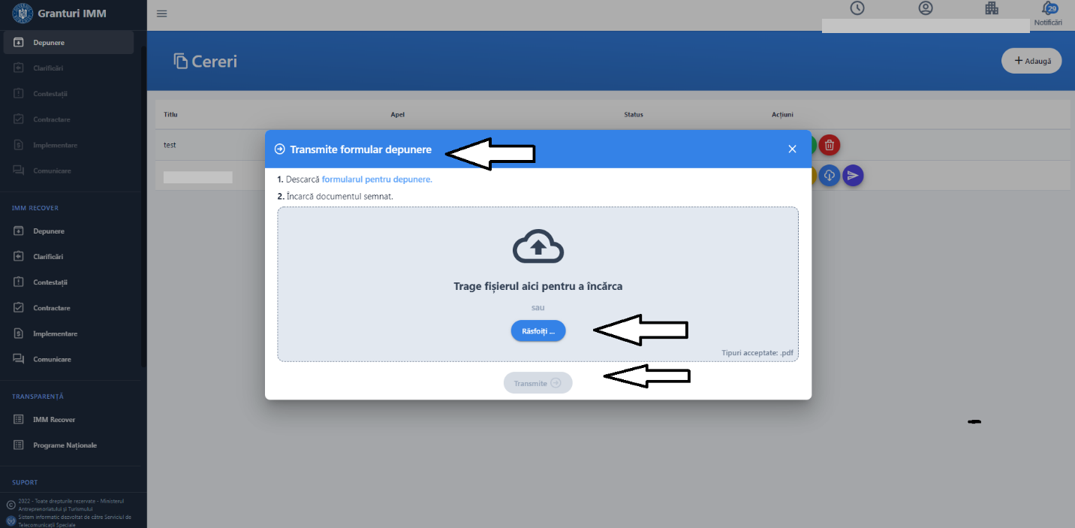
Imagine 50

Sistemul efectueaza o serie de verificari la transmiterea cererii:
1. Formularul de depunere este incarcat
2. Masura este deschisa
3. Cererea este in status Blocata

4. Nu exista deja o cerere pe aceeasi masura, cu acelasi CUI
5. Nu exista deja o cerere pe cealalta masura din cadrul actiunii 4.1.1., cu acelasi CUI
6. Documentul incarcat este acelasi cu cel generat
7. Documentul incarcat este semnat
8. Documentul incarcat nu contine comentarii sau alte informatii adaugate dupa semnare
9. Semnatura de pe document este valida si apartine utilizatorului care desfasoara actiunile
In cazul in care conditiile de mai sus nu sunt respectate, cererea nu poate fi transmisa si este afisat mesaj de eroare in partea dreapata jos.
Posibile erori:
- fisierul incarcat nu este acelasi cu fisierul generat (descarcat)- eroare “Documentul semnat nu corespunde declaratiei originale descarcate”.
- documentul incarcat nu este semnat- eroare “Documentul incarcat nu este semnat”
- documentul incarcat este modificat inainte/dupa semnare- eroare “Documentul incarcat contine comentarii sau alte informatii adaugate dupa semnarea acestuia”
- documentul incarcat nu este format pdf- eroare “Fisierul nu este tip pdf”
- documentul incarcat nu este semnat cu un certificate inregistrat- eroare “Documentul incarcat nu este semnat cu un certificate inregistrat”

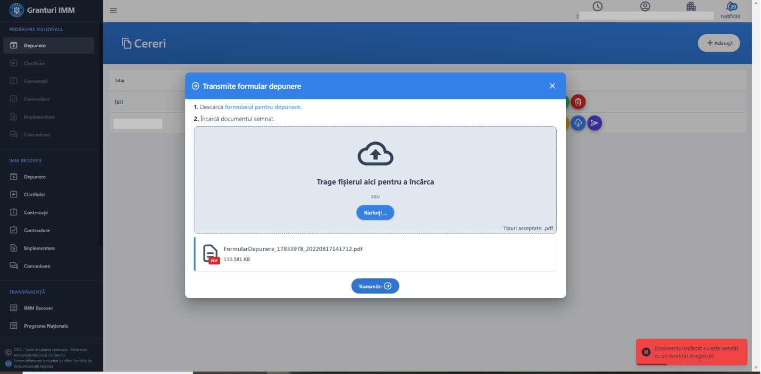 Imagine 51
Daca formularul incarcat respecta toate conditiile mentionate si este transmis cu succes, sistemul afiseaza mesaj de tipul „Cererea de finantare a fost transmisa cu succes” , iar statusul cererii se va modifica din „blocata” in „transmisa”.
Cererea va fi disponibila in sectiunea Depunere-Cereri transmise.
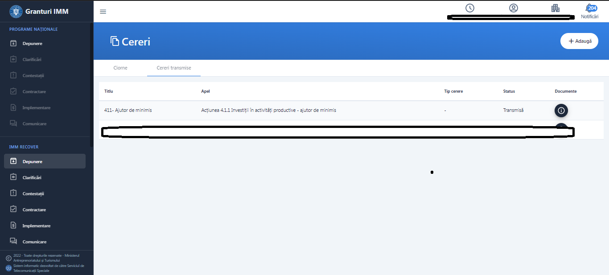Imagine 52

3.4. Vizualizare detalii cerere transmisa

In aceasta sectiune, aplicantul va identifica documentele generate in urma transmiterii cererii de finantare:
  - Formular de depunere semnat
  - Recipisa
  - Documente ulterioare generate in urma depunerii cererii (decizie de admitere, decizie de respingere, cerere de modificare, etc)

4 .Transparenta IMM RECOVER

Aceasta cuprinde toate cererile transmise pana la momentul accesarii sectiunii pe fiecare Masura gestionata prin intermediul sistemului informatic integrat pentru inscrierea IMM-urilor afectate de impactul economic al pandemiei COVID-19, in vederea accesarii de fonduri europene nerambursabile si de alte forme de ajutor de stat, pe urmatoarele criterii:
- RUE (numar de ordine alocat de sistem in ordinea transmiterii cererii de finantare)- poate
- Data inregistrare cerere de finantare- de tipul: ZI-LUNA-AN, ORA:MINUTE: SECUNDE
- CUI/CIF
- Denumire persoana juridica.
Criteriile pot fi ordonate crescator sau descrescator.
Aplicantul poate identifica cererea cautand dupa CUI/CIF-ul persoanei juridice.
Transparenta este disponibila pentru toti utilizatorii, indiferent daca au cont sau nu in cadrul platformei sau sunt sau nu autentificati.
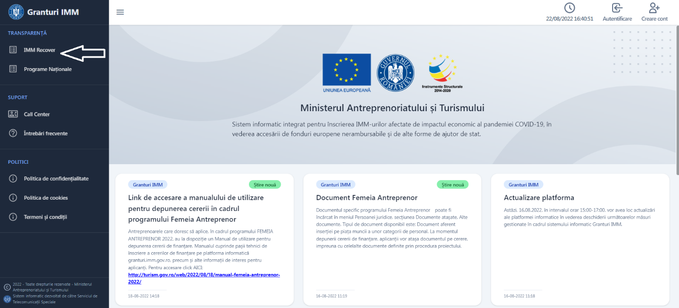Imagine 53
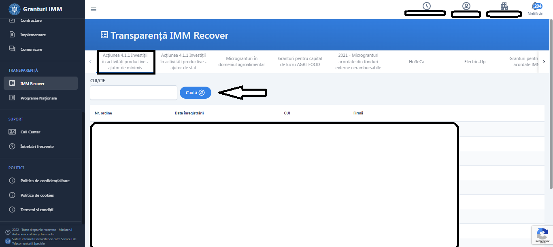Imagine 54

